泸州市“十三五”综合交通运输发展规划

前 言

“十二五”时期是泸州交通运输投资规模最大、发展速度最快、发展质量最好、发展成效最佳的时期。围绕建设“川滇黔渝结合部区域中心城市”的总体定位，泸州交通基础设施规模迅速扩大，运输服务水平稳步提升，信息化水平和安全保障能力显著增强，基本建成水公铁空多式联运一体化、快捷高效的现代立体综合交通运输体系，为全市经济持续健康发展注入强劲动力，也为全面提升地区综合竞争力奠定了坚实的基础。
“十三五”时期是泸州进一步加快发展的重大战略机遇期，是全面建成小康社会的决战时期，是全面深化改革和加快转变经济发展方式的攻坚时期，也是全力推进“着力六个突破、实现两个率先”发展战略的重要阶段。交通运输作为发展的“先行官”，继续加快综合交通运输网络的建设和完善，推动交通运输现代化发展，将为泸州打造全国重要区域性综合交通枢纽、长江上游产业转型升级示范区、川滇黔渝结合部区域中心城市和生态文明美丽新泸州提供强力支撑和重要保障。
本规划是国民经济和社会发展五年规划在交通运输领域的细化和落实，是统筹“十三五”时期泸州综合交通运输体系发展的纲领性文件，是推进全市各种运输方式融合发展的重要抓手，也是政府依法履行宏观调控、市场监管、公共服务职能的重要依据。本规划在泸州市综合运输体系长远发展构架设计的基础上，系统谋划“十三五”时期综合交通发展的基本思路、总体目标、主要任务和政策措施，涵盖了公路、铁路、水运、航空、轨道交通及城市公交等领域。
目 录

1 发展基础 6
1.1 区域发展现状 6
1.2 综合交通发展成就 10
1.3 存在问题 18
2 发展形势与要求 21
2.1 发展形势 21
2.2 发展要求 28
2.3 需求分析 32
3 战略定位与远景构想 37
3.1 综合运输发展定位 37
3.2 战略布局 40
4 “十三五”发展思路与规划目标 46
4.1 指导思想 46
4.2 基本原则 47
4.3 发展思路 48
4.4 规划目标 49
5 重点任务 53
5.1 加快构建现代化的交通基础设施 53
1. 构建开放畅达的综合运输大通道 53
2. 建设层次分明的干线交通网 55
3. 建设现代立体的综合运输枢纽 59
4. 打造便捷畅通的交通衔接转换体系 61
5. 构筑覆盖广泛的城乡交通网 62
6. 加强公路和航道养护精细化管理 63
5.2 全面提升优质化的客货服务水平 64
1. 构建便捷舒适的客运服务系统 64
2. 打造高效现代的物流服务系统 66
3. 促进城市公共交通优先发展 66
5.3 建立理念先进的支持保障平台 68
1. 加快交通科技及信息化建设 68
2. 强化环境保护和节能减排 70
3. 加强安全应急保障体系建设 70
4. 完善交通运输管理体制机制改革 71
5.4 资金需求 72
6 环境影响评价 73
6.1 环境现状 73
6.2 环境影响分析与评价 74
1. 与相关规划协调性分析 74
2. 各环境要素影响分析 75
3. 重要环境敏感区域影响分析 75
6.3 环境影响减缓措施 76
1. 规划期间的环境保护工作原则 76
2. 减轻不利环境影响的对策措施和要求 76
6.4 综合评述 77
7 保障措施 77

1 发展基础

1.1 区域发展现状
泸州市位于四川省东南部，地处长江和沱江交汇处、四川盆地南缘与云贵高原过渡地带，是长江上游地区的重要港口城市，也是全省唯一与滇、黔、渝三省(市)接壤的城市，具有独特的区位优势。
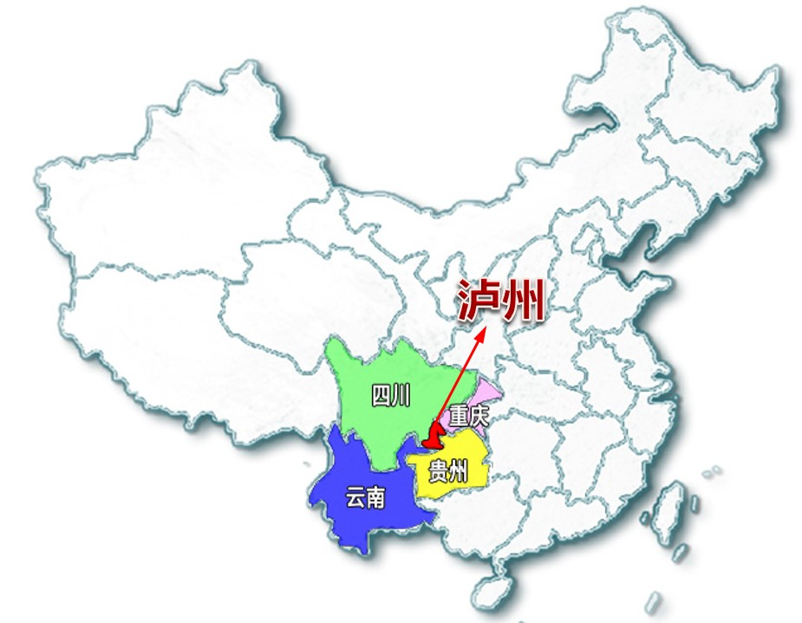
图1-1 泸州市地理位置图

泸州下辖三区(龙马潭区、江阳区、纳溪区)和四县(泸县、合江县、叙永县、古蔺县)，幅员面积12243平方公里，市域总人口508万。中心城区建成区面积达120平方公里，人口达到120万，是长江上游沿线除重庆主城区外率先达到“双百”的大城市，也是四川省内少数率先跨入大城市行列的城市。
泸州资源禀赋得天独厚，是著名的历史文化名城。先后获得联合国改善人居环境最佳范例奖(迪拜奖)、国家卫生城市、中国优秀旅游城市、全国双拥示范城市等诸多荣誉，并成功列入国家新型城镇化综合试点城市、全国首批养老服务业综合改革试点城市、全国首批水生态文明建设试点城市、全国第二批新能源汽车推广应用示范城市、全国老工业基地调整改造试点市。
近年来泸州经济社会发展呈现出以下特点：
经济实力稳步增强，战略地位日益彰显。泸州经济发展在四川处于中上等水平，且同比增速在全省排名靠前。“十二五”期，地区生产总值年均增长12.8%，分别高于全国、全省5个、2个百分点，增速稳居全省前3位。经济总量连上6个百亿元台阶，排名由全省第9位跃升至第6位。地方财政收入由全省第7位跃升至第2位，社会消费品零售总额连续5年领跑全省。在四川“多点多极支撑”的战略版图中，泸州彰显出越来越重要的战略地位和后发优势。
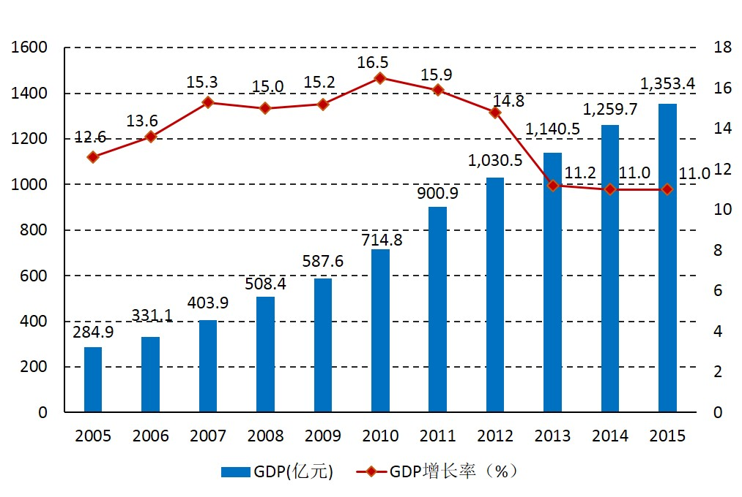
图1-2 泸州市历年生产总值情况

产业链条逐步完善，步入工业化加速发展阶段。泸州作为我国白酒金三角的核心腹地，16个大化工基地、14个精细化工基地之一和9大机械生产基地之一，已形成酒业、化工、能源、机械制造四大主导产业，四大产业规模以上工业主营业务收入在全市规模以上工业主营业务收入中的占比达到78%。全市工业增加值占GDP的比重稳步提高，2015年达到55.2%。按国际通行的工业化划分阶段，泸州步入工业化加速发展阶段。未来泸州将在四大支柱产业的基础上，重点培育生物医药、新材料、新能源和高端装备制造等高新技术产业，逐步完善区域产业链条。
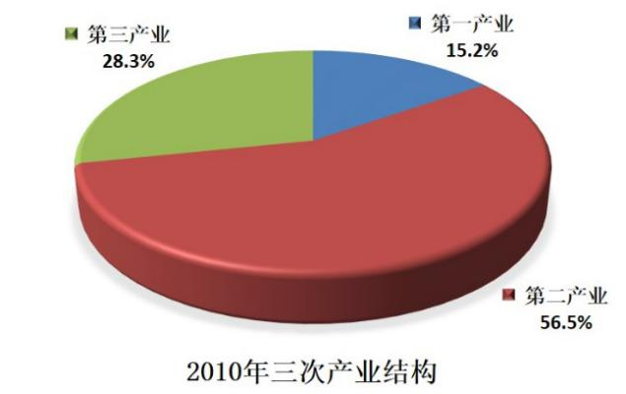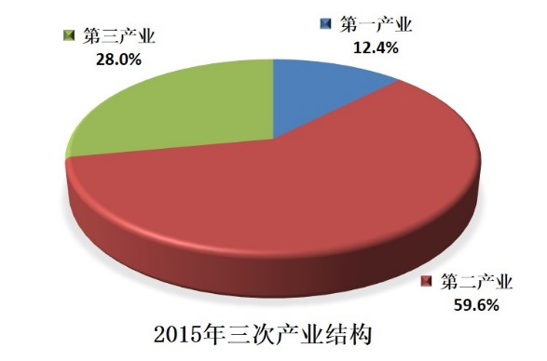
图1-3 泸州市三次产业结构变化情况

城乡空间格局和城镇体系不断完善，集聚辐射能力全面提升。依托交通廊道、经济发展带，泸州将形成“一心一带、一区二轴”的城乡空间格局和“一主四副多点”的城镇空间布局。近年来，随着“两江新城”的启动建设，幸福美丽新村建设的全面推进，泸州的城乡空间格局和城镇体系不断完善，城市引领、辐射和集聚功能全面提升。
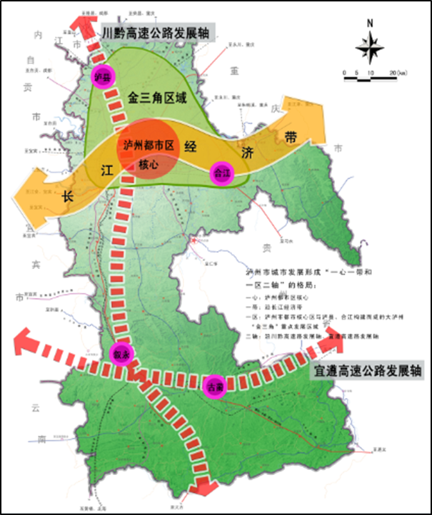
图1-4 泸州市域空间结构规划图
专栏1-1 泸州市城镇功能分工
功能层级 | 城镇名称 | 人口规模(万人) |  | 城镇职能
功能层级 | 城镇名称 | 2020年 | 2030年 | 城镇职能
一主 | 中心  城区 | 140-150 | 190-195 | 四川省及毗邻区域通江达海的综合交通枢纽和重要门户口岸，川滇黔渝毗邻区域商贸物流中心、文化会展和现代服务中心、文化和生态旅游休闲组织中心、医疗服务中心，世界级白酒产业基地；中国能源化工综合利用产业基地、西南先进装备制造业基地、川滇黔渝毗邻区域教育培训产业基地、四川特色优质农果生产加工基地、泸州市政治经济文化中心。
四副 | 合江  县城 | 20-25 | 30-35 | 川渝黔区域合作的示范区和重要物资集散地，以轻、化工业和现代物流为主导的新兴工业城市和港口城市，重庆“第一后花园”。
四副 | 泸县  县城 | 15-18 | 25-30 | 泸州市北部中心城市，泸州新辅城、渝泸后花园，以发展现代轻工业、旅游业为主的山水园林城市。
四副 | 叙永  县城 | 16-18 | 25-30 | 矿产资源综合开发利用基地、林竹产业基地、现代烟草农业示范基地，川滇黔渝结合部区域交通枢纽次中心、商贸物流中心、县级中心城市，四川拓展滇黔的桥头堡。
四副 | 古蔺  县城 | 12 | 18-20 | 全国最具特色酱香型白酒生产基地、四川新兴能源综合开发利用基地、川黔交界处商贸集散地。

1.2 综合交通发展成就
“十二五”期，泸州交通运输行业紧紧围绕 “六个突破、两个率先”的总体目标，加快推进综合运输发展，在交通建设完成投资、高速公路新增里程、全国综合运输服务示范城市创建、集装箱吞吐量和道路、水运货运周转量、渡改桥示范试点等6个方面取得了“全省领先”的显著成绩。综合交通基础设施条件进一步改善，长江黄金水道通行能力有效提升，高速公路实现县区全覆盖，云龙机场迁建工程获批启动，川南城际和隆黄铁路叙永至镇雄段实现开工，基本建成水公铁空多式联运一体化、快捷高效的现代立体综合交通运输体系，为泸州建设区域中心奠定了坚实基础。
1.基础设施建设成效显著，实现跨越发展。
“十二五”期，全市综合交通基础设施完成投资686.3亿元，为规划目标的1.3倍，是“十一五”期的5.3倍，创历史最高水平。其中，公路水路基础设施建设完成投资455亿元，是“十一五”的3.5倍。综合线网总里程14633.5公里，较“十一五”末增加1357公里，初步形成以高速公路、长江航道、干线铁路为骨架，以国省干线、支线铁路为脉络，以农村公路为基础，以空港和客货运枢纽及物流园区为支点的综合运输网络格局。
铁路建设加快推进。2015年底，全市铁路营运里程达185公里，较“十一五”末增加14.6公里。泸州港进港铁路专用线建成通车，泸州港成为长江沿线第一个直通铁路的集装箱港口；叙大铁路叙永段投入运营，铁路货运能力有效提升；川南城际铁路内自泸段、隆黄铁路叙永至镇雄段实现开工建设，川南城际铁路开工标志着泸州客运铁路、高速铁路实现了“零”的突破。
公路建设实现突破性进展。公路总里程达到13517公里，较“十一五”末增加1357公里。建成纳黔、泸宜、泸渝、成自泸赤4条高速公路，新增358公里，高速公路通车里程达到425公里，居全省第3、川南第1位。国省干线布局更加完善，国省道规模较规划调整前增加11条、880公里，覆盖全市重要的节点、产业园区和旅游集散地。5年累计改造国省干线577公里，普通国省干线路面使用性能指数(PQI)从2010年的77.5提高到88.9；调整后国省道二级及以上比重达到54%，较规划调整前增加870公里。农村公路覆盖水平显著提升，累计新改建农村公路5423公里，建制村通达、通畅率分别达100%和93.9%。
专栏1-2 川南地区高速公路里程(公里)
市（州） | “十一五”  末里程 | 5年新增 | “十二五”末里程 | 川南排位
泸州市 | 67 | 358 | 425 | 1
内江市 | 151 | 168 | 319 | 2
自贡市 | 54 | 181 | 235 | 3
宜宾市 | 117 | 103 | 220 | 4
港航设施建设有序推进。积极推进航道建设整治工作，Ⅳ级及以上航道达136公里。着力推进长江宜宾至重庆段航道等级提升工程单滩整治，长江水运主通道能力不断提升。港口规模化水平显著增强，泸州港已成为具备百万标箱吞吐能力、实现铁公水联运的全国内河主要港口之一。截止2015年，泸州港千吨级以上泊位达52个，集装箱吞吐量累计达151万TEU，港口通过能力3710万吨（含集装箱100万标箱）。
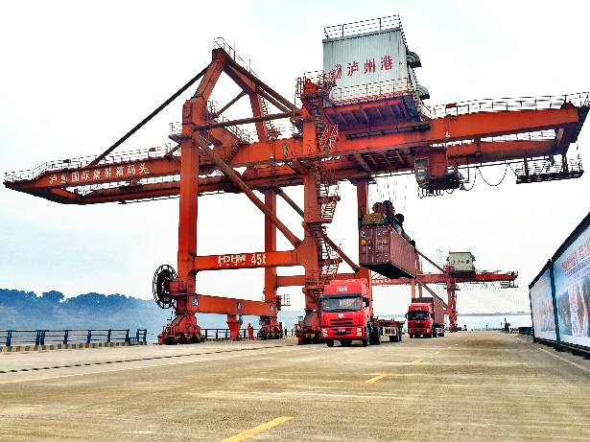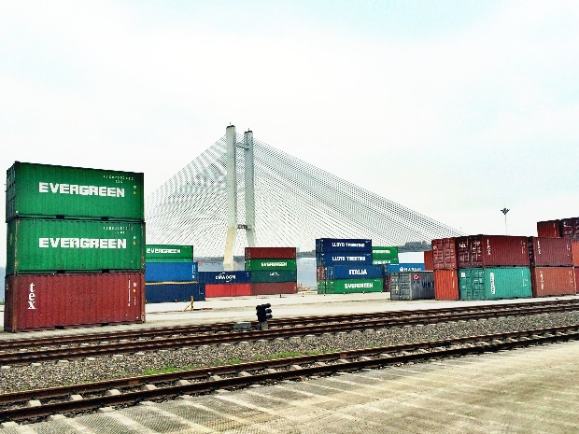
图1-5 泸州港集装箱码头

民航建设全面加快。泸州云龙机场迁建工程于2014底实现开工建设。云龙机场设计年旅客吞吐量270万人次，建成后将成为四川第二大支线机场。随着云龙机场迁建工程的投入使用，泸州川滇黔结合部区域性航空枢纽的地位将进一步巩固和加强。
枢纽站场体系建设步伐明显加快。“十二五”时期，泸州客运中心站、城北公交枢纽站、叙永川泸西外车站、古蔺汽车客运站一批客运站场陆续开工建设。截止2015年，公路普通客运站增加至135个，其中二级以上客运站8个。尤其是泸州客运中心站的投入使用，旅客出行换乘条件进一步改善。云龙空港现代物流园、纳溪物流园等一批物流园区陆续开工建设，大大提升货物中转、集散效率。
衔接转换体系不断完善。跨江通道建设加快推进，长江国窖大桥建成通车，实施沱江六桥和沱江二桥加宽改造工程，有效缓解了过江交通的瓶颈制约。纳福港城大道、泸合产城大道等项目顺利推进，将实现与市政道路网及相关产业的紧密衔接，发挥路网的整体效益。
2.运输服务水平整体提升，运力结构不断优化。
客货运输持续增长。截止2015年，泸州全社会综合客运量达到8861万人，其中公路客运量占比达99%；民航客运量增长最快，年均增速为28%。全社会综合货运量达到8817万吨，铁路、公路、水运的占比分别为3.7%、73.7%和22.5%。5年累计完成公路、水运货运周转量分别为457亿吨公里、455亿吨公里，年均增速分别为19.4%和19.5%，增幅连续5年稳居全省前列。2015年泸州港完成集装箱吞吐量42万标箱，比“十一五”末增加35万标箱。铁水联运发展迅猛，泸州港铁水联运达2.5万标箱，比开行初年(2012年)增长4倍。

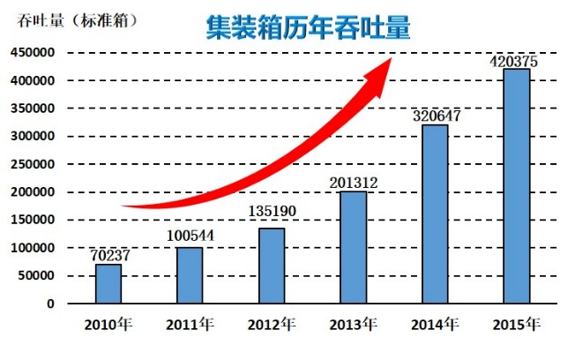
图1-6 泸州港集装箱历年吞吐量情况

专栏1-3 “十二五”期泸州市综合交通运输完成情况
类别 |  | 单位 | 2010年 | 2015年 | 年均增速（%）
公路 | 客运量 | 万人 | 12278 | 8741 | -6.57
公路 | 货运量 | 万吨 | 4291 | 6503 | 8.67
公路 | 客运周转量 | 亿人公里 | 60.50 | 64.22 | 1.20
公路 | 货运周转量 | 亿吨公里 | 48.89 | 118.81 | 19.43
水路 | 货运量 | 万吨 | 774 | 1984 | 20.71
水路 | 货运周转量 | 亿吨公里 | 52.88 | 128.90 | 19.51
铁路 | 货运量 | 万吨 | 150 | 330 | 17.08
铁路 | 货运周转量 | 亿吨公里 | 1.81 | 2.92 | 10.04
航空 | 旅客吞吐量 | 万人 | 24.6 | 84.46 | 27.99
航空 | 货邮吞吐量 | 吨 | 1791 | 2868 | 9.87
备注：2013年公路水路运输量统计口径进行了调整。
客运服务网络日趋完善。泸州机场已开通并稳定运行有至北京、上海、广州、深圳等城市的航线16条，比2010年增加10条，承载开放型经济发展的能力显著增强。随着高速公路路网的逐步完善，高速直达班线覆盖范围逐步扩大，目前已覆盖19个省市。城乡客运服务水平大幅提升，开行农村客运班线575条，投入农村客运车辆1887辆，乡镇、建制村客车通达率分别达到100%和92.9%。
货运服务水平和效率不断提升。货运出川取得重大进展，泸州港集装箱班轮航线从武汉、南京、上海拓展至台湾、日本、韩国等地区，开辟了江海河联运新通道。多式联运发展迅猛，开通泸州港至昆明、攀枝花、成都青白江等6条铁水联运班列，辐射带动川滇黔地区的能力不断提升。甩挂运输成效突出，泸州港开通至成都甩挂运输往返班车，运输企业单位运输成本大幅降低。
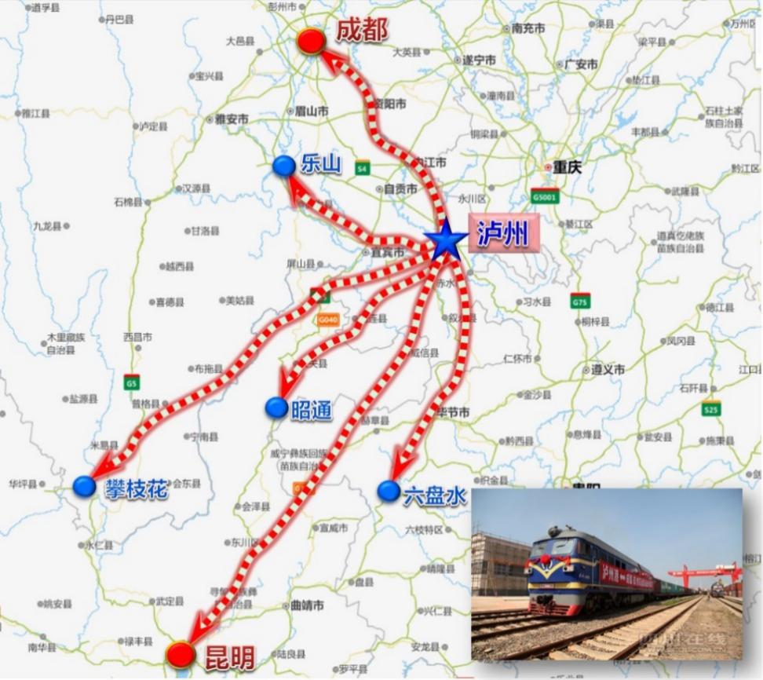
图1-7 泸州港铁水联运通道

运输装备专业化、标准化趋势明显。全市现有营运性载客汽车2806辆(不含城市公交和出租车)，中高级客车比重为65%，客运车辆逐步向高档化，舒适化方向发展。营运性货车20807辆，平均吨位数由“十一五”末的4.5提升至8.3，厢式货车及各类专用货车占营运货车比重达91%，车辆专业化、标准化水平得到大幅提升。全市共有经营性船舶496艘，其中千吨级以上船舶173艘，占全省66%，船舶最大吨位达7831吨，客渡船舶标准化、简统化水平进一步提升。
公交优先发展战略加快实施。截至2015年底，开行公交线路达154条，其中城市公共汽车营运线路110条，城市公交精品线路10条，投入公交车1244辆。开通“掌上公交”服务，中心城区启用公交专用车道等措施，公交出行分担率提升至29%。
3.支持保障体系不断完善，可持续发展水平明显提高。
信息化应用水平不断提高。“十二五”时期，建成客运车辆GPS、城市公交和出租车3G、水上交通等监控平台，3123辆营运客车及1029辆公交车实现卫星定位，高速公路和国省干线重点路段、客运站、码头渡口等重点区域实现实时动态监控。公众出行信息服务水平稳步提升，开展公交电子站牌建设，研发并推广运行智慧交通APP，高速公路ETC实现主线收费站全覆盖，建成“12328”交通运输服务监督电话系统。依托四川省道路运输客运联网售票系统，所有一、二级公路客运站和具备条件的三级站实现联网售票。水运信息化建设取得实质性突破，在全省率先开发了水路运政OA系统，实现了对水路运输企业、船舶、航线的信息化管理。泸州港货源分布图查询系统初步建成。
绿色交通建设亮点突出。交通运输装备结构正向技术先进、高效低碳转变，营运客车清洁能源车型比例大幅提升，2015年泸州城市公交车辆和出租车辆清洁能源车辆数分别是2010年的1.46倍和1.23倍，占比分别达到89.7%和83%。在一级综合类驾校推广使用电动驾驶培训训练车，全市已成功列入全国第二批新能源汽车推广应用示范城市。
安全保障能力显著增强。安全生产形势持续稳定，水上交通连续4年未发生重大安全事故，创造了“零事故、零死亡、零损失”的历史好成绩。安全防护设施逐步完善，完成公路路侧护栏建设2462公里，实现国省县乡道临水临崖高差3米以上路段安保工程全覆盖。建成渡改桥46座，撤销江河渡口154个，江河渡运安全隐患不断降低。应急预案体系和救援机制初步建立，在应对“7.23”特大洪灾，“8.17”特大暴雨等自然灾害中发挥了突出作用，有力保障了广大群众生命财产安全。
交通法治建设和行业改革扎实推进。深化交通运输行政审批制度改革，加快推进简政放权，建立了“权利清单”、“责任清单”和“负面清单”。全面梳理市级交通运输行政审批事项，共精简下放了航务、运管、路政等18项行政事项审批权力，在全省率先启动了“先证后照”的试点工作。积极开展交通投融资体制机制改革研究探索工作，川南城际铁路建设向各类社会资本开放，在铁路建设引入社会资本方面迈出重要一步。整合各种项目资金和土地等资源优势，成立交投集团，充分发挥交通融资平台的资源配置作用。积极推动PPP模式建设渡改桥项目，成为全省确定的试点示范工程。
专栏1-5 “十二五”时期泸州市主要指标完成情况
指标 |  | 单位 | 2010年底 | “十二五”规划 | 2015年底
基  础  设  施 | 综合线网总里程 | 公里 | 13276.5 | 15461.5 | 14633.5
基  础  设  施 | 铁路总里程 | 公里 | 170.6 | 275 | 185
基  础  设  施 | 公路总里程 | 公里 | 12160 | 14260 | 13517
基  础  设  施 | 高速公路里程 | 公里 | 67 | >398 | 425
基  础  设  施 | 二级以上公路里程 | 公里 | 749 | 2050 | 1282
基  础  设  施 | 普通国省干线公路二级及以上公路比例 | % | - | - | 54
基  础  设  施 | 客运枢纽建成数 | 个 | - | 3 | 2
基  础  设  施 | 建成千吨级以上泊位数 | 个 | 44 | 9 | 53
运  输  服  务 | 客运线路数 | 条 | 914 | 1087 | 997
运  输  服  务 | 农村客运班线数 | 条 | 486 | - | 575
运  输  服  务 | 公交线路数 | 条 | 84 | 109 | 154
运  输  服  务 | 建制村通客车率 | % | 74 | >90 | 92.9
运  输  服  务 | 民航航线 | 条 | 6 | 10-12 | 16
运  输  服  务 | 港口货物吞吐能力 | 万吨 | 2960 | 4000 | 3710
运  输  服  务 | 港口集装箱吞吐能力 | 万TEU | 50 | 100 | 100
安全 | 建成公路路侧护栏 | 公里 | - | - | 2462
安全 | 建成渡改桥数量 | 个 | - | - | 46
安全 | 撤销渡口数量 | 个 | - | - | 154
信息 | 高速公路ETC覆盖率 | % | - | - | 100
信息 | 联网售票服务二级及以上  客运站覆盖率 | % | - | - | 100
绿色 | 清洁能源及新能源车辆比重 | % | - | - | 83

1.3 存在问题
经过“十二五”时期的共同努力，泸州综合运输体系建设成效显著，交通供给能力总体满足泸州经济社会发展的需求，有力地促进了全市生产力布局优化，支撑了经济社会的持续稳定发展。但是，对照经济社会发展的新要求和群众高品质出行的新需求，仍然面临一些突出的问题：
1.交通发展结构性矛盾突出。泸州的交通资源主要集中于长江以北区域，区域间、方式间、城乡间交通基础设施发展不均衡。2015年，长江以北的1县2区(泸县、龙马潭区、江阳区)的公路网密度为1.71公里/平方公里，分别是叙永县、古蔺县的1.65倍和2.03倍，区域公路路网密度不均衡。各种运输方式的结构不合理，铁路、水路是综合交通发展的“短板”。既有铁路均为地方货运铁路，快速铁路和干线客运铁路目前仍处于空白状态，人均拥有铁路里程仅为全省、全国平均水平的80%和50%。长江航运潜能未能充分发挥，长江与其他内河航道联通不够，Ⅳ级及以上航道里程仅占全市总航道的14.7%，航道通行能力亟待大幅提升。资金短缺严重制约港口建设，港口建设投资大、周期长、收益率低，靠港口企业自身资金积累来建设港口难度大，加上地方政府财力有限，不可能注入大量的资金，使得用于水路基础设施建设的投入不能满足水运快速发展的需要。城乡差异大，贫困地区、农村地区交通发展基础仍然薄弱，全市尚有87个建制村不通硬化路，农村公路技术等级普遍偏低，等外里程达3843公里，占总里程的28.4%，路面宽度3.5米及以下窄路面公路里程950公里，占总里程的7%，难以满足通客车的需要。
专栏1-6 2015年泸州市各区县公路里程及路网情况
 | 全市 | 江阳 | 纳溪 | 龙马潭 | 泸县 | 合江 | 叙永 | 古蔺
公路里程（公里） | 13517 | 918 | 1241 | 721 | 2669 | 2186 | 3092 | 2690
高等级公路（公里） | 859 | 120 | 73 | 57 | 116 | 109 | 165 | 218
路网密度（公里/平方公里） | 1.10 | 1.41 | 1.08 | 2.17 | 1.74 | 0.91 | 1.04 | 0.84
高等级公路比例（%） | 13.0 | 5.9 | 8.0 | 4.4 | 5.0 | 5.3 | 8.1 | 13.0
2.综合交通基础设施网仍不完善。铁路网络布局仍需优化，现有货运铁路在叙永形成断头路，限制了铁路货物运输能力的发挥。尚存在叙永至古蔺、叙永至威信、泸州至永川等多条待建路段，东北对接重庆、西南对接云南的高速公路大通道还未贯通；G546、S438等国省干线公路存在省际、县际瓶颈路段，技术等级较低，亟待提档升级；G321、G353、G246等干线公路与城市道路相互干扰，交通混行严重，既降低了过境交通通行效率，又影响了城市的发展。过江桥梁资源相对紧张，现有过江桥梁在高峰期基本处于饱和状况，难以支撑未来城市组团发展要求。公路网互联互通性不强，对林业、矿产资源开发等有效支撑不足，连接重点旅游景区的公路建设滞后。
3.交通枢纽发展亟需整合提升。大部分公路客货场站规模较小、设施陈旧、功能不全，现代化客、货运枢纽建成率较低，且场站与城市交通相互干扰的情况较为突出。现有蓝田机场吞吐能力趋于饱和，机场迁建工程亟需加快推进。泸州港码头分布散乱且现代化程度低，港口资源统筹共享不足，航运要素的集聚水平相对较弱，配套服务体系的总体规模和能力不足。港口集疏运网络不完善，部分港区疏港道路等级较低、路况较差。
4.交通运输服务水平待提高。综合运输服务仍处于起步阶段，各种方式基本能够较高效完成独立运输，但“综合”服务水平仍然较低。客运“一票制”联程服务尚处摸索阶段，高品质、多样化、个性化的联程运输服务模式尚未建立。货运“一单制”推进缓慢，多式联运和甩挂运输等先进运输方式有待提升。城市配送、城乡配送、农村物流末端节点建设不完善，“最后一公里”问题仍然突出。公路运输承担了80%以上的运输量，其他运输方式分担能力不足，运输结构有待优化。各种运输方式间的信息共享程度低，出行信息服务平台、物流信息整合平台等建设推进缓慢。
5.行业管理体制机制难以适应发展需要。泸州综合交通运输体系建设涉及交通、发改、住建、国土、商务、开发区等多个部门，受到行政壁垒和市场分割制约，综合交通运输体系管理协调难度较大，综合交通运输发展的统筹协调机制尚未有效建立，影响了各种运输方式自身优势和综合运输整体效益的充分发挥。此外，面对互联网迅猛发展和由此带来的运输服务新技术、新业态、新模式，交通运输行业的服务和监管能力不足，不能适应发展需要。
6.交通可持续发展能力不强。随着“新常态”后地区经济增速放缓，市级财政收入减少、债务负担加重，尤其是财税体制改革的深入，原有投融资模式难以为继，交通建设融资困难。未来泸州还将面临新一轮大规模的基础设施建设，受成本不断攀升、政策调整等因素影响，建设和养护资金缺口将日益明显。同时，新的土地利用规定和新环保法的出台，土地、环境等外部约束将进一步加剧，需要有效提高资源利用效率，增强交通可持续发展能力。

2 发展形势与要求

2.1 发展形势
1.经济社会发展形势
⑴经济发展新常态
当前，国内经济正处于“三期并存”、“三期叠加”的特殊阶段，经济发展将步入以中高速、优结构、新动力、多挑战为特征的新常态，经济增长从高速增长转向中高速增长，经济发展方式转变和经济结构调整步伐加快，发展动力正从传统增长点逐步转向新兴增长点。从泸州发展来看，经济发展总体向好的基本面不会发生大的变化，根据《泸州市国民经济和社会发展第十三个五年规划纲要》，未来五年，地区生产总值将保持年均8.5%的增速，在稳定经济增长、维持加快发展的基础上，还将深刻调整经济结构，不断优化增长动力。作为经济社会发展的基础性先导性服务性行业，交通运输在新常态下将面临新的更高要求，泸州交通运输发展要更加注重创新驱动，更加注重协调融合，更加注重绿色生态，更加注重开放互联，更加注重改善民生，全面提高综合交通运输发展的效率和质量，切实提升综合服务水平。
⑵“一带一路”和长江经济带
共建“丝绸之路经济带”和“21世纪海上丝绸之路”是我国在新起点上构建全方位开放新格局，深度融入世界经济体系，寻求更大范围、更高水平、更深层次的大开放、大交流、大融合的重大战略决策。四川地处内陆地区，将利用区域纵深广阔、人力资源丰富、产业基础较好优势，依托成渝城市群，推动区域互动合作和产业集聚发展，打造成都内陆开放型经济高地。依托黄金水道推动长江经济带发展，打造中国经济新支撑带，是我国谋划经济新棋局的重大战略决策。四川作为长江经济带覆盖的11个省市之一，立足区位特点、资源禀赋、发展基础等省情，确立了“全力打造长江经济带战略腹地和重要增长极”的战略定位。为了支撑“一带一路”和长江经济带建设，四川将打好“交通牌”，着力构建“互连贯通、功能完备、无缝对接、安全高效”的现代综合交通运输体系，加快建设西部综合交通枢纽。泸州作为“一带一路”和长江经济带国家发展战略的重要交汇节点，是全国重要区域性综合交通枢纽和长江经济带重要港口，具有集聚要素、资源和开放合作的广阔空间，长江黄金水道和全国内河主要港口等战略资源更将为其交通发展奠定良好基础。
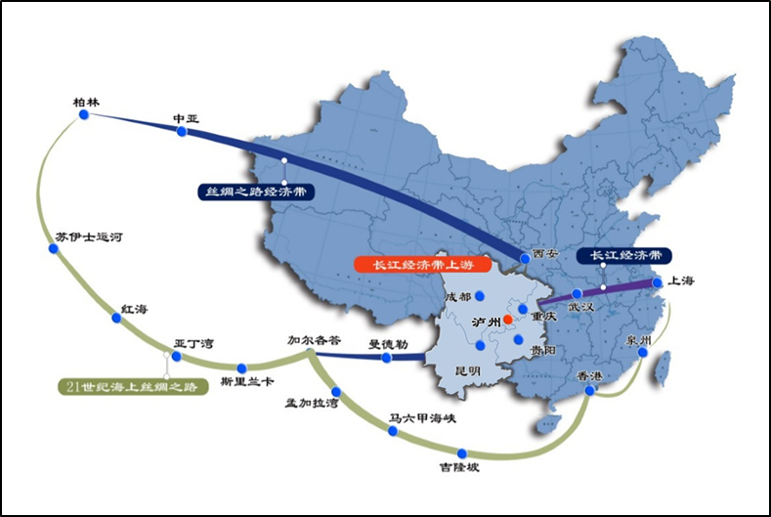
图2-1 “一带一路”和长江经济带发展战略区位关系示意图

⑶成渝经济区
以重庆和成都为支撑，以其周围一批区域性中心城市为节点建设的成渝经济区，是引领中国西部地区加快发展、提升内陆开放水平、增强国家综合实力的重要支撑，在我国经济社会发展中具有重要的战略地位。到2020年,成渝经济区将建设成为西部地区重要的经济中心、全国重要的现代产业基地、深化内陆开放的试验区、统筹城乡发展的示范区和长江上游生态安全的保障区。泸州属于成渝经济区沿长江发展带，是规划的20个区域性中心城市之一，是重要的交通节点和港口城市。随着成渝两核不断扩张拓展，对周边辐射带动将显著增强，泸州地处成渝经济区中间地带，是成渝两核之间的重要节点，将成为成渝地区城市群化发展的重要组成部分。为了更好地融入成渝经济区发展，泸州交通运输发展将更加注重互联互通，进一步强化与周边区域联系，为成渝经济区内部一体化格局的形成提供基础支撑。
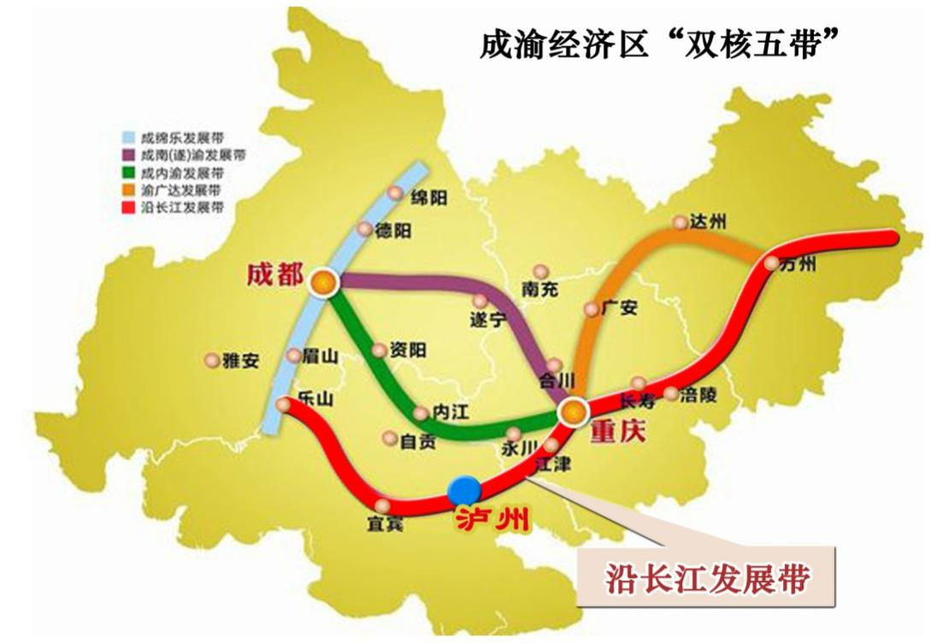
图2-2 成渝经济区“双核五带”示意图

⑷多点多极支撑发展战略
为全方位激活发展动力，2012年省委经济工作会议提出“构建多点多极支撑，做强市(州)经济梯队”的重大部署，提升首位城市，着力次级突破，夯实底部基础，变单极支撑为多点多极支撑。针对着力次级突破，明确提出要推动川南经济区一体化发展，建设国家级能源化工基地和装备制造业基地，打造“中国白酒金三角”核心区，发展临港经济和通道经济，用5年时间建成经济总量超万亿元的新兴增长极。泸州作为川南城市群的重要城市，川南经济区新一轮建设将为泸州带来更多更好的发展机遇。泸州市将继续发挥传统酿酒业优势，引领白酒产业多元化发展，同时充分利用长江上游除重庆外第二大港口城市、四川首港的区位优势，加快临港产业集聚发展，在社会经济发展方面力争达到全省第二梯队领先水平，发挥引领川南的示范作用。泸州社会经济快速发展将加剧资源、要素的自由流动，产生更高级的交通运输需求，为泸州交通运输加快发展提供强大动力。
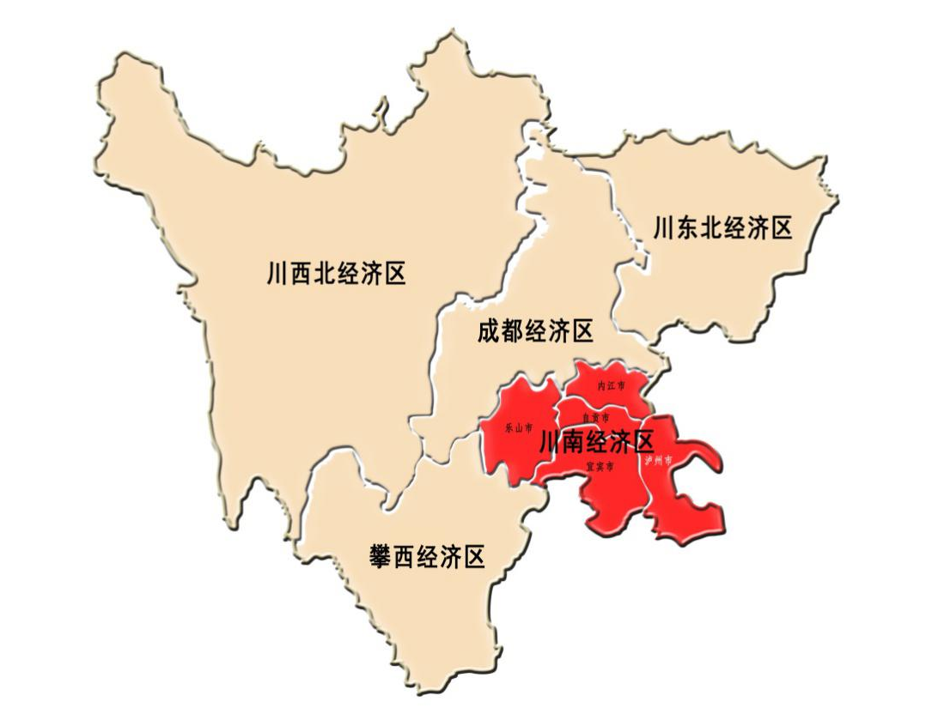
图2-3 川南经济区新兴增长极示意图

⑸泸州自身发展定位
根据泸州发展条件和区域地位，《泸州市城市总体规划》提出了城市发展的总体目标：建设区域性中心城市，主要包括创新先发城市、特大中心城市、产业聚集城市、门户枢纽城市、生态宜居城市、文化魅力城市6个方面。《泸州市国民经济和社会发展第十三个五年规划纲要》中也提出“十三五”期间将建成川滇黔渝结合部区域中心城市，率先实现次级突破、率先全面建成小康社会。建设区域性中心城市是未来一段时期泸州城市发展的立足点和指向标。泸州要充分依托川滇黔渝四省毗邻的独特区位优势，着力改善交通等基础设施条件，利用高速公路、铁路在泸州市形成的交通骨干网络和长江黄金水运通道的契机，加强与成都、重庆、贵州、云南的交通联系，建设成为西南通江达海主通道和成渝经济区南部联系通道，提升城市交通地位。
2.交通运输发展形势
⑴“四个交通”
2014年全国交通运输工作会上提出，当前和今后一个时期要全面深化改革，集中力量加快推进综合交通、智慧交通、绿色交通、平安交通的发展，简称“四个交通”。“四个交通”是交通运输当前和今后一个时期的战略任务，为交通运输发展更新了理念、制定了方向、确立了重点。泸州交通运输发展要按照“四个交通”的部署和要求，以综合交通为核心，统筹铁路、公路、水路、民航等各种运输方式协调发展；以智慧交通为关键，提高交通运输信息化智能化水平；以绿色交通为引领，积极转变发展方式，实现与资源环境和谐发展；以平安交通为基础，增强交通运输安全处置和应急保障能力。通过“四个交通”的协调发展，更好地发挥交通运输的基础性、先导性作用，为泸州经济社会发展打下坚实基础。
⑵现代综合交通运输体系
围绕全面实施“三大发展战略”，奋力推进“两个跨越”的部署，省委、省政府准确把握交通运输发展的阶段性特征，以更高的基点、更宽的视野、更大的气魄提出构建“互连贯通、功能完备、无缝对接、安全高效的现代综合交通运输体系”重大战略。泸州处于“八射”成都～川南～珠三角通道和“三联”重庆～川南～东盟通道的交点，也是全省枢纽站场体系中重要的次级枢纽，按照构建现代综合交通运输体系的总体目标，将加快建设综合交通基础设施网络，着力形成人本化客运服务系统和物流化货运服务系统，逐步建立由信息服务平台、安全应急平台、行业管理平台组成的综合交通运输支持保障体系，泸州交通运输在网络优化、枢纽建设、服务提升和保障强化等方面都将取得明显进展。
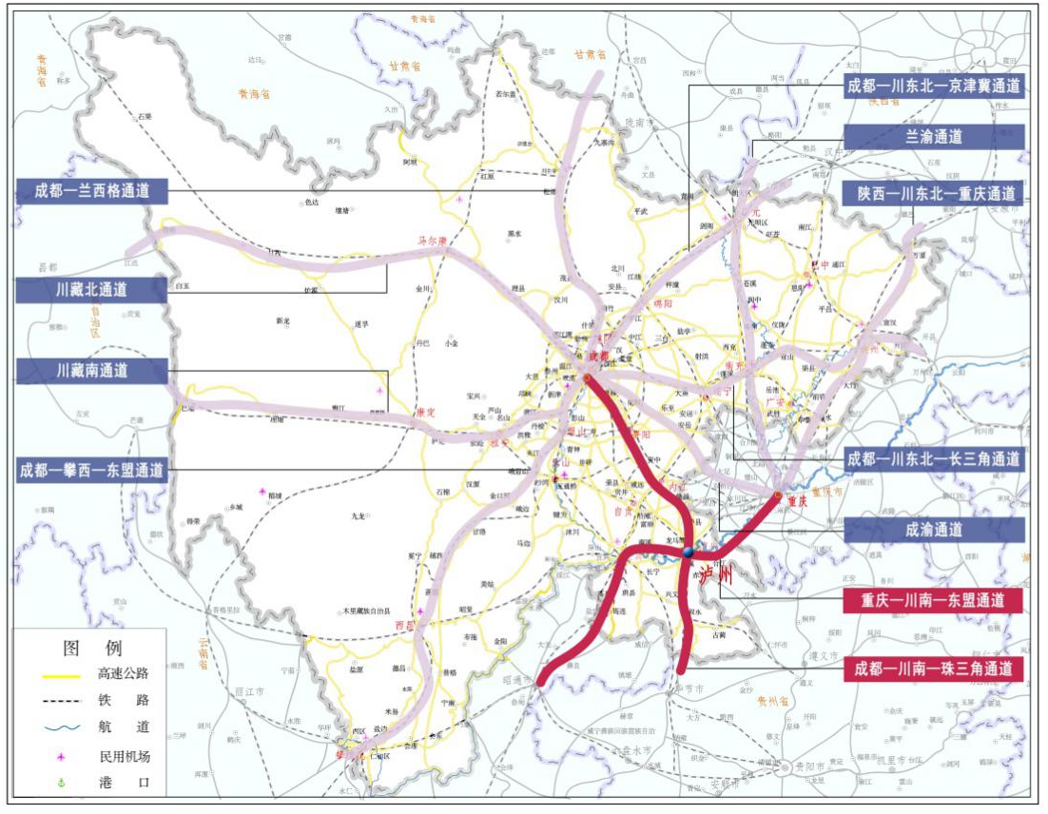
图2-4 四川省“八射三联”综合运输大通道布局示意图

⑶川南交通一体化发展
加快川南一体化建设，打造率先实现次级突破的新兴增长极是“十三五”期间四川省推进区域协调发展的重点方向之一。区域一体化决定了区域交通运输的综合性、整体性和开放性特征。通过交通一体化更好的推动经济一体化，变潜在优势、个别优势为综合优势、整体优势，实现共同发展。要加快川南交通一体化进程，必须突破行政区域界线，整合优化资源，拓展发展空间。2015年6月，自贡、泸州、内江、宜宾四市共同签订《川南轨道交通一体化》、《川南一卡通建设》等专项合作协议，川南城际铁路开工和四市交通一卡通建设将促进川南经济区交通基础设施和运输服务的互联互通，随着川南四城跨区域重大项目合作的不断深入，川南交通一体化建设将进一步推进，泸州交通运输发展也将面临更多新的机遇、新的要求。
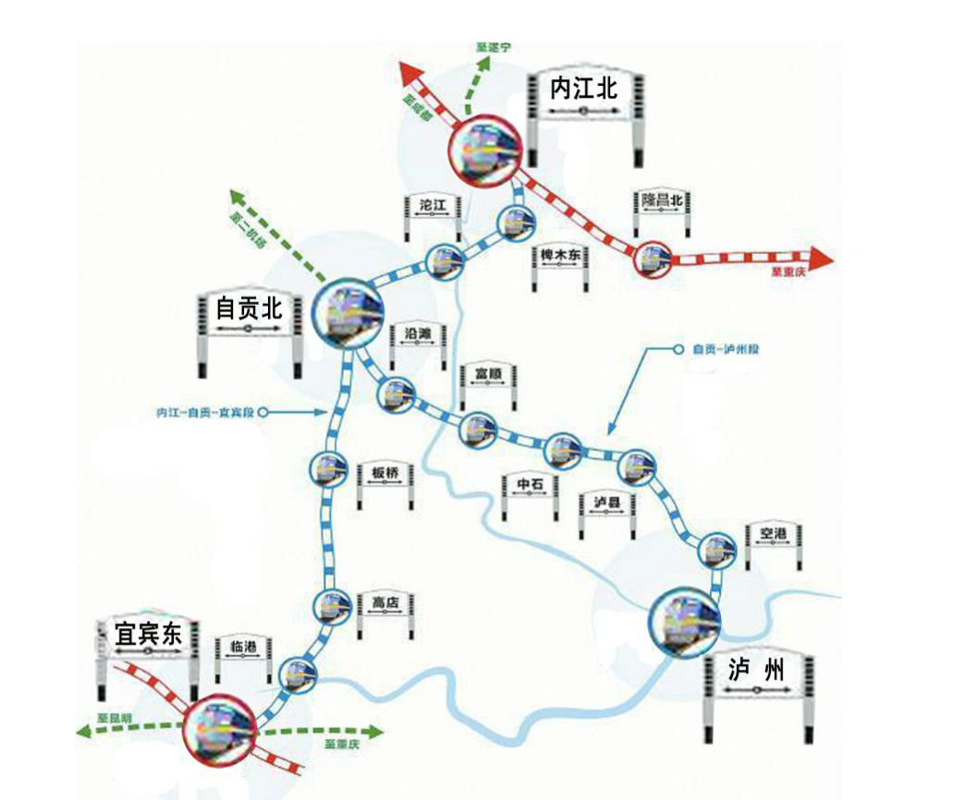
图2-5 川南城际铁路线路示意图

⑷泸州交通运输发展已取得的部分成就
全国首批综合运输服务示范城市
为加快推进综合交通运输体系建设，提高综合运输服务水平，方便人民群众便捷出行，提升运输组织衔接效率，交通运输部组织开展“综合运输服务示范城市”建设。泸州区位优势突出，城市综合经济实力较强，铁公水空多种运输方式齐备，拥有良好的综合运输服务发展基础和强烈的综合运输服务发展需求。经过推荐和评审，泸州与京津冀、沈阳、上海等共16个城市(城市群)被确定为第一批综合运输服务示范城市。按照《泸州市综合运输服务示范城市建设实施方案(2015-2018年)》，泸州将重点围绕综合客运枢纽、城市货运集疏运中心、运输服务信息共享、综合运输组织模式、综合运输服务工作机制、综合运输服务标准等6项重点任务，加快建成泸州综合交通运输体系，打造泸州现代化综合运输服务。
全国二级物流园区布局城市
为促进物流业健康发展，2013年国家发展改革委会同有关部门组织编制了《全国物流园区发展规划(2013-2020年)》,按照物流需求规模大小以及在国家战略和产业布局中的重要程度，将物流园区布局城市分为三级，泸州属于70个二级物流园区布局城市之一。未来几年，泸州将继续紧抓发展机遇，用好扶持政策，积极推动物流园区资源整合，加强基础设施和信息化建设，完善园区服务功能，聚集和培育物流企业，为经济社会发展提供物流服务保障。
3.发展保障要素
随着泸州市城镇化、工业化进程的加快推进，全市交通运输可利用土地资源日趋紧张，交通运输环境污染问题也日益突出，支撑交通运输长期快速发展的要素条件正在发生深刻变化，土地、环境、资源等多重因素对泸州市交通运输发展的刚性制约明显增强，交通运输传统发展模式难以为继，转方式、调结构的任务更加紧迫和艰巨。

2.2 发展要求
党的十八届五中全会提出，实现“十三五”时期发展目标，破解发展难题，厚植发展优势，必须牢固树立并切实贯彻创新、协调、绿色、开放、共享的发展理念。五大发展理念是“十三五”时期引领各行各业发展的思路、方式和着力点，对于交通运输发展也提出新的更高要求。
1.坚持创新发展，要求继续加快交通运输发展，着力推进信息化智能化建设，全面深化交通运输改革。
“十三五”时期是泸州全面建成小康社会的关键时期，经济发展进入新常态，经济保持8.5%的中高速增长，但经济结构深刻调整，增长动力不断优化，发展前景仍十分广阔。面对“一带一路”和长江经济带、成渝经济区、多点多极支撑发展等战略机遇，泸州具备加快发展、转型升级的良好基础和有利条件。为支撑泸州率先实现次级突破，率先全面建成小康社会，发挥基础支撑作用的交通运输必须率先实现新跨越。交通运输要继续保持较快的发展速度，主动响应国家“互联网+”行动计划，以移动互联网、大数据、云计算、物联网等催生释放新需求，培育发展新动力，创造增强新供给，推动交通运输新技术、新产业、新业态的蓬勃发展。
当前，由要素驱动向创新驱动过渡，以创新驱动发展，是经济社会发展的重大战略。泸州交通运输必须按照创新驱动的要求，以信息化智能化建设为手段，加强科技创新体系建设，推进现代信息技术在交通运输领域的集成应用，全面提高交通运输管理、决策和服务水平。
为推进交通运输治理体系和治理能力现代化，2014年交通运输部提出《关于全面深化交通运输改革的意见》，各方面体制机制的弊端作为制约交通运输进一步可持续发展的重要因素，是全面深化改革的重点。泸州交通运输要按照有关部署和要求，在全行业全面深入改革，切实转变政府职能，创新体制机制，在交通投融资、建设养护管理、公共服务管理、市场体系建设等方面形成更加成熟规范、运行有效的交通运输制度体系，全面提升行业治理能力和水平。
2.坚持协调发展，要求大力推进各种运输方式综合发展，着重强化市域交通运输网络建设，不断提高客货运输组织效率和服务水平。
推进各种运输方式综合协调发展，是经济社会发展的客观要求，也是交通运输主管部门的重大责任和使命。经过多年发展，泸州铁路、公路、水路、航空等建设和发展都取得了巨大成就，为各种运输方式融合交汇、统筹发展奠定了良好基础。泸州交通运输要在进一步完善交通基础设施网络的同时，加强运输枢纽建设，强化枢纽站场与交通干线的联络，着力提升枢纽站场的集散功能，提升换乘能力，实现各种运输方式无缝衔接，同时注重各种运输方式统一规划、优势互补、有机协作，大力推动多式联运等高效、集约的运输方式，实现综合交通的协调发展。
按照“一主四副多点”的主要城镇空间布局，泸州将加快中心城区城市组团建设，发展壮大泸县县城、合江县城、叙永县城、古蔺县城等四个县域副中心，并培育发展多个基础良好的重点小城镇。随着城镇空间结构的逐步形成和完善，中心城市与城市组团之间、中心城市与副中心城市之间、副中心城市与组团城镇之间将发生更高频次、更高强度的交流联系，伴随而来的是更旺盛的市域内交通出行需求，要求泸州加快构建完善的市域快速交通网络，进一步强化对城镇发展轴带的支撑，强化中心城区对各县的辐射，加强各县之间的便捷连接，加强干线交通网对重点镇的覆盖。
“十三五”期间，泸州提出产业发展要顺应新趋势，对接国家产业政策，推进经济结构战略性调整和优化升级，建设长江上游产业转型升级示范区，同时提出要在工业化的牵引下实现城市的跨越式发展，并带动地区城镇化发展，提升城镇化质量。产业调整升级和城镇化建设的互动协调发展，将带来客货运输规模的快速增长和需求层次的升级变化。客运需求将更趋多样化、高品质化，传统货运将向现代物流服务进一步延伸拓展。要求通过提高运输装备水平、优化客运组织等途径，不断提升运输服务能力、效率和质量，实现人便其行、货畅其流，为产业化、城镇化互动发展提供有力的交通保障。
3.坚持绿色发展，要求交通运输走可持续发展的路子。
作为长江上游生态屏障重要节点，泸州的生态建设肩负对于流域乃至中国的责任，生态保护战略意义突出，要坚持“守护屏障、励行低碳”的产业战略。泸州交通运输发展要在规划、设计、建设、运营和管理等各个环节坚决贯彻资源节约、环境友好的发展理念，在通道、枢纽建设等方面合理配置和有效利用各种交通运输资源，加强对节能、低碳、环保、节约等技术的应用，注重对耕地和林地等稀缺资源的保护，切实降低能耗，保护生态环境，促进交通运输可持续发展。
4.坚持开放发展，要求进一步加强对外通道建设。
泸州地处川滇黔渝四省交界，是四川向东向南开放桥头堡和西南出海大通道，区位优势十分突出。面对经济全球化和区域一体化的时代背景，泸州必须具备开放的理念和视野，充分利用区位优势，进一步加强与周边省(市)及省内不同经济区之间的区域合作，重点畅通与重庆、贵州、云南等周边省(市)以及成都、宜宾、自贡、内江等省内城市连接的通道，积极打造服务周边地区发展，强化西部地区交流合作的对外综合运输通道，为实现对内对外开放并举，增强集聚和辐射能力，加快经济发展提供支撑和保障。
5.坚持共享发展，要求不断提高交通运输基本公共服务均等化水平。
党的十八大提出了到2020年全面建成小康社会的宏伟目标。交通运输部提出“在小康路上绝不让任何地区因交通而掉队”。四川省将以秦巴山区、乌蒙山区、大小凉山彝区和高原藏区为主战场，统筹推进“四大片区”内外扶贫攻坚，确保同步全面建成小康社会。泸州也提出了“乌蒙山特殊困难地区实现跨越式发展，2019年全面消除绝对贫困，贫困县、贫困村和36万贫困人口全部脱贫”的“十三五”发展目标。交通运输事关民生大计，让人民群众共享交通运输改革发展成果，是交通各项工作的根本出发点和落脚点。受自然条件、地理位置等条件制约，泸州部分农村地区以及叙永、古蔺等乌蒙山区交通运输发展还较为滞后，已成为全面建成小康社会的薄弱环节和短板。“十三五”期间，泸州交通运输发展要以实现基本公共服务均等化为指向，不断拓展和完善交通基础设施网络，推动基本公共运输服务向农村地区与贫困地区广泛延伸与深入覆盖，逐步弱化这些地区的交通和区位劣势，从根本上改善发展条件与民生水平，为全区域共享发展和全面建成小康社会提供强有力的交通保障。

2.3 需求分析
1.各种运输方式定位
公路是基础——公路广泛服务各类客货运输，既是服务中长距离客货运输的主要方式之一，也是服务中短距离客货运输的主力，并在惠及全民的交通基本公共服务、适应个性化旅客运输需求、提供其他运输方式集疏运、保障应急救灾等方面发挥无可替代的作用，在综合运输体系中发挥基础网络功能。其中高速公路是综合运输通道的重要组成部分，使泸州与周边大中城市与地区间建立快速联系，缩短与中东部发达地区的时空距离；其它干线公路，以普通国省干线公路为主，强调市域重要节点间的便捷和快速连接，支撑泸州市域快速公路交通。
铁路是动脉——铁路主要承担省际和省域客货运输，并承担中长距离客货运输以及大宗物资运输，随着川南城际铁路的建成通车，铁路还将在城市密集地区城际旅客运输中发挥重要作用。
水运是依托——水运是泸州最为特色的交通运输方式，是综合交通运输的重要组成。泸州作为四川水运的龙头，将依托长江实现通江达海。目前内河水运主要承担能源、建材等大宗物资运输功能，未来随着区域产业发展和商贸物流的兴起，内河航运将在促进外向型经济发展、拉动临港产业迅速崛起、带动长江岸线资源开发利用等方面发挥突出作用。同时，内河航运将发展成为具备装卸存储、中转换装、运输组织、临港开发、现代物流等综合性功能的重要运输方式。
航空是门户——民航是泸州综合运输的空中门户，是沟通泸州与国内主要城市便捷联系的空中通道，主要服务长距离的商务、旅游等旅客运输和轻、小、高附加值货物运输，并在应急保障和紧急救援运输等方面具有重要作用。通过加快泸州机场迁建工程(云龙机场)和泸州空港产业园建设，全面提升机场运营能力，促进航空物流、临空制造等相关产业发展，建设四川航空次枢纽、川滇黔渝结合部区域航空运输中心和国际空港。
2.需求特点
⑴客运需求
跨省客流需求不断增长。随着区域经济协调发展的推进，西部地区将进一步承接东部沿海发达地区的产业转移，泸州是四川省承接东部产业转移的地理要冲，此外，泸州城市发展定位为川滇黔渝结合部区域中心城市，其经济活力和城市吸引力将进一步增强，与周边省份人流、物资流、信息流、资金流将日趋频繁，跨省客流服务市场需求广阔。
城际客流需求逐步活跃。随着川南经济区一体化发展，泸州作为川南经济区重要的组成部分，依托产业优势与交通区位优势，与宜宾、自贡、内江等城市经济往来也将进一步加强，随着交通运输体系的完善，城际间的客运需求将进一步膨胀。
市域短途出行需求得到激发。“十三五”期间，泸州经济社会将保持较快增长速度，城镇化进程明显加快，城市规模不断扩大，经济中心城市地位将更加突出，中心城区与下辖的泸县、合江、叙永、古蔺等县城之间的旅客往来将日益增长。
多样化、个性化出行需求不断增加。随着人民生活水平的提高，人们的消费结构也将发生深刻变化，舒适、安全、快速、便捷成为旅客出行的重要考虑因素，旅游客运、包车客运、租赁客运等正逐步发展成为客运出行消费亮点。
⑵货运需求
货运需求总量仍将保持较快增长。2015年，泸州三次产业结构为12:60:28，工业在泸州三次产业中居于主导地位。“十三五”期间，泸州将继续加快白酒、装备制造、化工、能源、现代医药、智能电网、新能源汽车、新材料等优势产业发展。工业经济的快速发展为泸州货物运输提供了广阔的市场空间，以支柱工业为主体的生产资料和工业产品运输需求将持续快速增长。重大装备及高端装备制造、新能源汽车等现代制造业要求货物运输满足品种多、批次多、速度快的需要；白酒、化工、现代医药、能源电力等要求货物运输提供高质量的运输组织服务。
传统货运向现代物流转型的需求更加迫切。服务业充分发展是现代产业发展的趋势，是产业结构优化升级的重要抓手，是泸州长远发展的重要增长点。商贸、金融、科技、文化、信息等区域性服务性中心的建设，生活性服务业的发展和网络延伸，要求传统货运在满足基本运输需求的基础上，能提供更多配送、仓储、包装等附加服务，实现传统货运向现代物流转型发展；同时现代物流作为重要的生产性服务业，也是泸州服务业发展的主攻方向，通过重点发展第三方物流，着力壮大专业物流集群，构建高效的现代物流网络体系，降低社会物流成本。因此，无论从满足生活性服务业发展需求，还是促进生产性服务业自身发展，传统货运向现代物流转型的需求都十分迫切。
多式联运需求旺盛。铁路货运、水路货运、航空货运发展客观需要公路货运加强衔接，实现四种运输方式的科学衔接对建设综合运输体系、提高运输效率具有非常重要的意义。随着泸州综合运输体系的逐步完善，铁、公、水、航等多式联运需求将快速增长。
3.需求预测
运输量需求预测基年为2015年，目标年为2020年。预测对象包括泸州市客货运输总量、各方式客货运量和重点枢纽吞吐量。
⑴客货运输量预测
以泸州市历年综合运输量统计数据为基础，综合考虑未来运输需求发展趋势及特征，采用定性分析与定量计算相结合的方法对泸州全社会客货运量进行预测。随着泸州市经济快速发展带动客货运输需求的不断增长和综合交通运输体系的不断完善，预测“十三五”期间泸州市全社会客货运量均呈现持续增长趋势，预计2020年旅客运输总量达到1.6亿人，年均增长13.4%；货物运输总量达到1.4亿吨，年均增长9.3%。
——公路运输量预测
公路运输仍然是泸州最主要的运输方式，随着更多高等级公路的建成，省际、城际班线的增加，城际公交、城乡公交的兴起等将保证公路客运稳步增长，公路货运以其灵活、便捷的特点和凭借在综合运输体系中的基础地位将实现较快增长。预计“十三五”期间，公路客运量年均增长12.8%，在总客运量中的占比略有下降；公路货运量年均增长8.5%，在总货运量中的占比稳中有降。
——铁路运输量预测
客运方面，未来川南城际铁路、渝昆铁路的建成通车将有效填补泸州铁路客运功能的空白，改善泸州居民仅依靠公路出行的局面，综合考虑人口数量、经济发展水平以及产业结构等方面因素，预测2020年泸州市人均铁路出行次数为1.0次/人，铁路客运量为530万人次；随着货运线路能力释放，港口的铁路集疏运需求不断增加，货运量将有较大增长空间，预计“十三五”期间，铁路货运量年均增长12.8%，在总货运量中的占比稳中有升。
——水路运输量预测
随着泸州内河水运加快发展，新一轮港口开发建设全面展开，以及运输船舶船型结构的改善，水运货运有望保持稳定的增长势头，但受水运运输时间和运输效率的制约，水运客运量将呈现逐步下降趋势。预计“十三五”期间，泸州水运货运量年均增长11.1%，在总货运量中的占比基本稳定。
专栏2-1 泸州市分方式客货运量预测
 |  | 合计 | 公路 | 铁路 | 水运
2015年  实际值 | 客运量(万人) | 8776.4 | 8741.3 | 0.0 | 35.1
2015年  实际值 | 比例(%) | 100.0 | 99.6 | 0.0 | 0.4
2015年  实际值 | 货运量(万吨) | 8817.7 | 6503.3 | 330.1 | 1984.2
2015年  实际值 | 比例(%) | 100.0 | 73.8 | 3.7 | 22.5
2020年  预测值 | 客运量(万人) | 16491 | 15928 | 530 | 33
2020年  预测值 | 比例(%) | 100.0 | 96.6 | 3.2 | 0.2
2020年  预测值 | 货运量(万吨) | 13731 | 9779 | 601 | 3351
2020年  预测值 | 比例(%) | 100.0 | 71.2 | 4.4 | 24.4
年均  增长率 | 客运量(%) | 13.4 | 12.8 | - | -1.0
年均  增长率 | 货运量(%) | 9.3 | 8.5 | 12.8 | 11.1
⑵港口吞吐量预测
近年来，泸州市大力实施“以港兴城”发展战略，港口基础设施建设取得重大阶段性进展，港口集疏运体系不断完善。随着“一带一路”和长江经济带、成渝经济区等区域发展战略的深入实施，经济社会将继续保持稳定发展，将带动港口货物吞吐量的持续增长。综合考虑泸州港发展条件以及面临的重要机遇，参考《泸州港发展战略研究》相关预测成果，预测2020年港口货物吞吐量将达到4600万吨，集装箱吞吐量将达到100万标箱。
专栏2-2 泸州港主要货物吞吐量预测(单位：万吨)
项目 | 2020年
港口吞吐量合计 | 4600
其中：集装箱(万TEU) | 100
煤炭 | 600
粮食 | 500
化工原料及制品 | 500
滚装商品汽车(万辆) | 10
⑶民用机场吞吐量预测
泸州机场是四川第三大航空港，已开通北京、上海、广州等17条航线，基本形成了至国家中心城市、沿海开放城市、周边省会城市和旅游热点地区的航线网络。目前，泸州机场迁建工程(云龙机场)正在建设，预计2017年正式投入使用，力争在2017年前开通18条国内航线，实现辐射川南并兼顾黔北、渝西、滇东地区的目标，成为四川乃至西部重要的区域干线机场。考虑泸州民航的快速发展趋势，新机场在规划和运营上的优势，以及机场近期客货吞吐量增长迅猛的特点，参考《泸州市综合交通运输体系发展规划(2014-2030年)》，预测到2020年，泸州机场旅客吞吐量可达到180万人次，货物吞吐量可达到6000吨。

3 战略定位与远景构想

3.1 综合运输发展定位
泸州位于我国西南地区内陆腹地，地处成都—贵阳和重庆—昆明综合运输大通道的交汇点，也处于长江经济带与丝绸之路经济带(中国—中南半岛经济走廊)腹地的结合部，区位优势突出，铁、公、水、航各种运输方式齐全，综合交通基础条件较好，在川滇黔渝地区发挥着承南启北、呼应东西、通江达海的重要作用。
专栏3-1泸州市的发展定位

——《国务院关于依托黄金水道推动长江经济带发展的指导意见》将泸州列为重要区域性枢纽城市(节点城市)，要求强化泸州港的建设，构建成都连通泸州等城市的成渝城市群放射状城际交通网，增强对长江经济带发展的战略支撑力。
——《成渝经济区区域规划》将泸州定位为区域性中心城市、重要的交通节点和港口城市，是承接东部产业转移，打造我国内河经济带，推进新型城镇化建设的重要区域。
——《泸州市国民经济和社会发展“十三五”规划纲要》提出泸州应充分发挥区位条件、产业基础、资源禀赋等比较优势，加快经济发展的态势，加快产业转型升级，建成长江上游产业转型升级示范区、全国重要区域性综合交通枢纽、川滇黔渝结合部区域中心城市和生态文明美丽泸州。
——《泸州市城市总体规划(2010—2030)》将泸州定位为中国酒城、川滇黔渝结合部中心城市、国家历史文化名城、四川南向综合交通枢纽和山水园林城市。

交通运输是支撑城市发展、优化城镇空间布局的重要基础，是支撑城市对外交流合作的重要依托，是发挥区位优势和提高城市竞争力的重要保障。提高泸州在成渝经济区、乃至我国中西部的地位，增强城市综合竞争力，离不开交通的有力支撑。
依据泸州经济社会和城市总体发展定位，综合考虑交通区位、发展特点、宏观战略等因素，研究提出泸州市综合交通运输体系发展的战略定位。
——“枢纽”：全国重要区域性综合交通枢纽
泸州地处川、滇、黔、渝四省市交界地区，位于长江黄金水道上游区域和成都、重庆、昆明和贵阳四大全国性综合交通枢纽的中心位置，是《国务院关于依托黄金水道推动长江经济带发展的指导意见》中确定的重要区域性综合交通枢纽，也是国家公路运输枢纽和全国内河主要港口。泸州作为长江黄金水道和川滇黔资源富集区的水陆交汇点，应充分发挥独特的区位优势和内河水运优势，准确把握国家依托长江黄金水道推动长江经济带发展的新形势、新机遇，以打造交通运输部首批“综合运输服务示范城市”为契机，进一步提升城市功能、畅通内外交通，构筑横贯东西、辐射南北、江海河联运、海陆空互通的现代综合交通运输体系，将泸州打造成为全国重要的区域性综合交通枢纽。
——“中心”：长江上游川滇黔航运物流中心
泸州是我国重要的化工、机械、煤炭、白酒生产基地，是川滇黔渝结合部重要的消费市场和物资集散地，也是《全国物流园区规划》确定的全国二级物流园区布局城市。应充分发挥泸州港作为川滇黔三省唯一的全国内河主要港口、四川第一大港口的作用和长江黄金水道大能力低成本的通道资源，凭借国家进境粮食指定口岸和国家保税物流中心(B型)等政策及项目优势，进一步完善现代物流体系，降低物流成本，将泸州打造成为立足川滇黔、面向全流域的长江上游川滇黔航运物流中心。
——“桥头堡”：四川南向、东向对外开放的桥头堡
泸州自古以来就是西南要会、军事要塞，是四川与川滇黔渝等区域交流的重要窗口和门户，也是长江流域经济带、泛珠三角地区及南亚、东南亚区域拓展四川以及我国西部市场重要桥梁。充分发挥长江连接河海的纽带作用，加强干线铁路和高速公路的建设，提升民航运输发展水平，以推进与周边基础设施的互联互通为抓手，使泸州成为四川参与和拓展国内、国际区域合作，承接我国东中部产业梯度转移的前沿阵地，将泸州打造成为四川南向、东向全面对外开放的桥头堡。
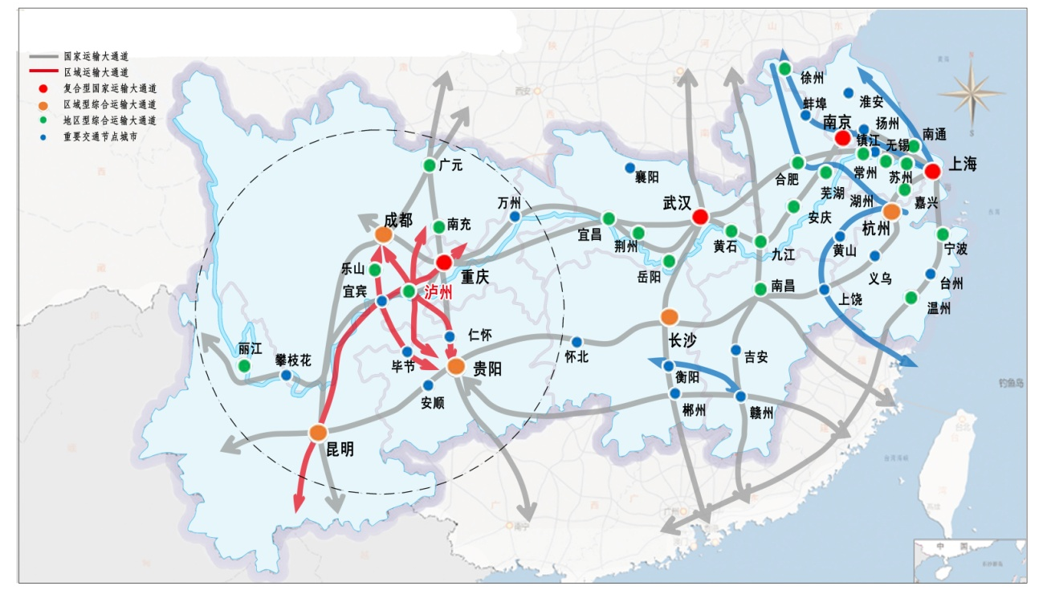
图3-1 泸州区域交通格局图

3.2 战略布局
泸州市综合交通运输体系战略布局可归纳为“融合现代交通一张网、建成运输服务两体系、推进支持系统四提升”。
其中：
“一张网”，是指形成由铁路、公路、民航、水运和城市交通等各种运输方式共同组成的，相互融合发展、有效衔接的，结构合理、功能完善的综合交通网络。“一张网”是泸州市构建现代综合交通运输体系的物质基础。
“两体系”，是指形成安全便捷的公众出行服务体系和集约高效的现代物流服务体系。“两体系”以人便其行、货畅其流为目标，是充分发挥基础设施功能、提高运输管理与服务水平的重要环节，是泸州市构建现代综合交通运输体系的内在要求。
“四提升”，是指以智慧发展为手段、绿色发展为引领、安全发展为红线，法治能力建设为基石，提升支持保障系统四项能力，全力保证综合交通运输体系协调、可靠、高效运转。“四提升”是泸州市构建现代综合交通运输体系的外部保障。

1.一张网
发挥泸州得天独厚的交通区位优势和良好的发展基础，加快构建内联外畅、能力充分、衔接顺畅的综合交通基础设施网络。综合交通基础设施网由综合运输大通道、干线交通网、枢纽场站体系、综合交通衔接转换体系和城乡基础交通网络构成。
⑴综合运输大通道
综合运输大通道是区域运输的大动脉，一般由两种或两种以上运输方式线路组成，是综合交通基础设施网的主骨架。泸州市综合运输大通道即承担国家和区域过境的快速、大容量客货运输，是对外联系成都、重庆、昆明、贵阳等周边区域中心城市及国内主要经济区的运输大动脉，也是便捷沟通市域城镇节点、支撑经济产业和城镇布局的运输走廊。主要由铁路、高速公路、国省干线、长江航道等组成。泸州市综合运输通道规划布局形态呈现“两纵两横两联”，见图3-2。
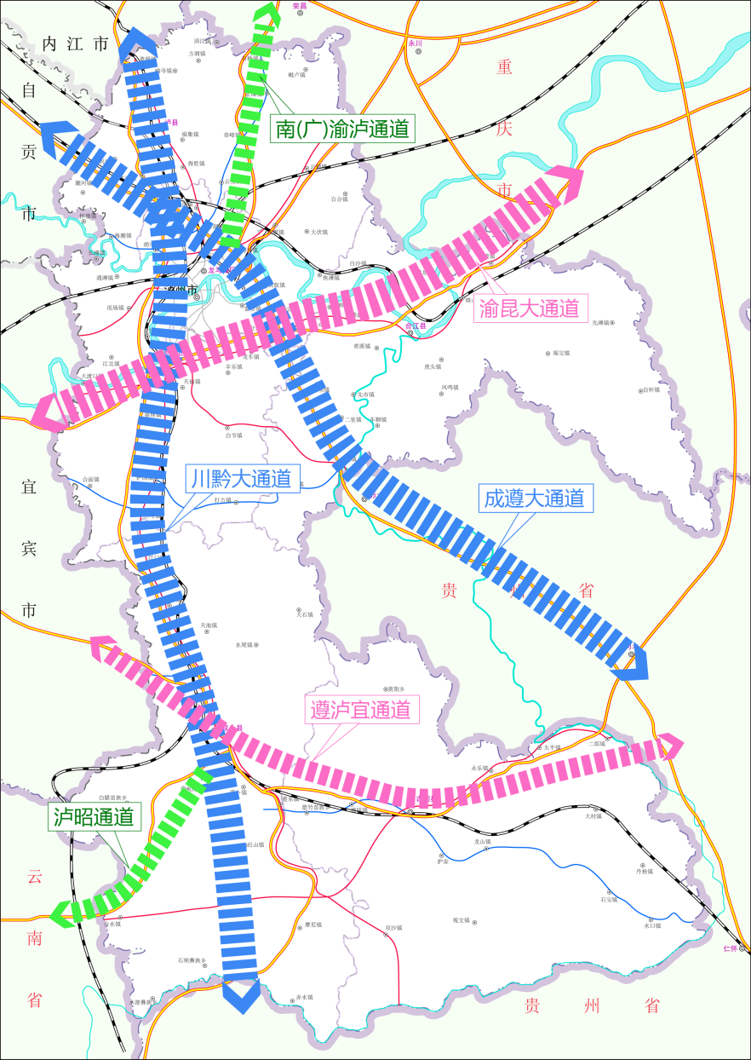
图3-2 “两纵两横两联”综合运输通道规划示意图

纵一：“川黔运输通道”
通道北起成都，经内江、泸州、毕节至贵阳方向，是沟通成渝经济区与黔中城市群的纵向综合运输通道，是成渝经济区内中南部地区成都、内江、泸州等城市的重要联系通道，也是泸州市南北向对外客货运输主通道。该通道纵贯泸州境内，是泸州市域南北向发展主轴，由隆(昌)黄(桶)铁路、国高G76厦蓉高速、国道321等组成。
纵二：“成遵运输通道”
通道北起成都，经自贡、泸州至赤水、遵义及以东以南方向，是成渝经济区西南部地区的纵向综合运输通道，也是泸州与川南地区、黔中地区的主要联系通道。该通道由川南城际铁路、泸州至遵义铁路、国高G4215成都至遵义高速公路、国道546、省道310、省道213、赤水河航道、沱江航道等组成。
横一：“渝昆运输通道”
通道东起重庆，经泸州、宜宾、昭通至昆明方向，是沟通成渝经济区与滇中城市群的横向综合运输通道，也是泸州北部地区重要的横向运输通道和东西向对外客货运输主通道。该通道是泸州市域东西向沿长江经济带发展主轴，由渝昆铁路(国家2017年交通基础设施重点推进项目)、G93成渝地区环线高速公路、泸(州)永(川)高速公路(四川省规划项目)、国道353、国道246、长江干线航道等组成。
横二：“遵泸运输通道”
通道东起遵义，经古蔺、叙永至宜宾方向，是成渝经济区南部地区的横向综合运输通道，是泸州南部与川南地区、黔中地区的主要联系通道，也是泸州对外客货运输的辅助通道。该通道由叙永至古蔺大村铁路(在建项目)、宜叙古习高速公路、省道312、省311等组成。
联一：“南渝泸运输通道”
通道起于泸州中心城区，经重庆永川、武胜至南充、广安方向，是泸州及泸县联系重庆、南充、广安等地的重要运输通道，是泸州对外客货运输的辅助通道。该通道由G8515广渝泸高速(国家公路网规划项目)、省道214等组成。
联二：“泸昭运输通道”
通道东起泸州叙永，经云南威信至彝良、昭通方向，是泸州南部地区与云南北部方向衔接的主要运输通道，是昭通地区煤炭等资源经泸州港下水的主要运输通道。该通道由叙(永)威(信)高速公路、国道352、省道438等组成。
⑵干线交通网
干线交通网是构成泸州综合运输通道的主体，该网络与综合运输大通道共同构成了泸州综合交通基础设施网络的主骨架。干线交通网主要由高速公路、普通国省干线、铁路、内河航道等构成。
⑶枢纽场站体系
枢纽场站体系是综合交通运输基础设施网络发挥生产力的组织平台，是在综合交通网络节点上形成的客货流转换中心。以实现客运“零距离换乘”和货运“无缝衔接”为目标，承担着运输衔接和组织转换的功能。枢纽场站体系主要由机场、铁路枢纽站、港口、公路枢纽及客货运站点组成。根据功能作用和服务范围，泸州枢纽场站体系由泸州主枢纽、4个县级集散枢纽和乡村客货运站场三个层次组成。
⑷交通衔接转换体系。
交通衔接转换体系是各运输方式之间和各层次线网之间顺畅转换的桥梁和纽带，是发挥综合交通运输基础设施网络整体效益、组合优势的关键环节。交通衔接转换体系主要由综合交通枢纽的集疏运体系(机场连接路、港口连接路、物流园区连接路等)、城市内外交通衔接系统(过江通道、与城市交通衔接路等)、干线公路衔接系统(高速公路连接线)组成。
⑸城乡基础交通网。
城乡基础交通网是综合交通运输网络中的“毛细血管”，服务广大农村地区客运出行和货物运输，是改善农村地区、贫困地区发展条件的着力点，也是保障泸州全面建成小康社会的重要基石。城乡基础交通网连接乡镇、村庄及主要生产生活集散地，主要由县道、乡道和村道组成。
2.两体系
以构建交通运输部首批“综合运输服务示范城市”为契机，建立多层次、差别化的客货运输服务网络，积极拓展运输服务功能，提升运输服务质量和水平，打造形成便捷舒适的客运服务系统和经济高效的货运服务系统，满足泸州市各类客货运输需求。
⑴客运服务系统
突出航空在引导对外开放中的重要作用，依托泸州云龙机场，积极拓展、优化航线网络，形成连通国内外重要城市的长途客运网络。依托新建干线铁路、城际铁路和高速公路，加快构建泸州至成都、重庆及周边城市之间便捷高效的城际快速客运网络。统筹利用城市公交、城乡和农村客运资源，形成城乡一体化客运网络。以“互联网+”为重要手段，构建客运联网售票、出行信息一站查询等服务平台，为智慧出行提供支撑。
⑵货运服务系统。
依托长江黄金水道、隆黄铁路等重要物资运输通道，以发展多式联运为抓手，增强运输通道物流功能。以货运枢纽、物流园区为节点，形成覆盖全市各县区和各重点产业园区的城市配送服务网络和农村物流服务网络，有效解决货运“最后一公里”问题。整合物流服务资源，构建具备物流公共信息服务、多式联运和甩挂运输管理等多种功能的物流服务平台。
3.四提升
⑴提升交通智慧化水平
响应“互联网+”行动计划，利用科技创新和信息化技术，完善公众出行信息服务系统和交通物流信息服务系统建设，推进交通监控监测体系和政务管理体系的信息化建设，全面提升交通运输现代化水平。
⑵提升交通绿色发展能力
鼓励推广交通节能减排技术，集约节约利用高效利用资源，优化运输结构和组织模式，加强生态保护和污染防治，促进交通运输绿色发展。
⑶提升交通安全应急监管能力
实施“平安交通”建设，建立综合交通运输安全监控监测平台，推进农村公路路侧护栏等基础设施建设，建立应急救援体系，全面提升交通运输安全和应急保障能力。
⑷提升行业治理及交通法治能力
加快推进“法治交通”建设，加快推进简政放权，建立法治交通监督体系，规范交通运输行政执法过程，完善交通运输管理机制，加强体制机制创新，全面提升交通行业发展的“软实力”。

4 “十三五”发展思路与规划目标

4.1 指导思想
深入贯彻党的十八大和十八届三中、四中、五中全会精神，坚持“四个全面”战略布局，坚持发展是第一要务，以“创新、协调、绿色、开放、共享”五大理念为引领，完善综合交通基础设施网络，改善运输服务水平，强化支撑保障能力，全力推进“综合交通、智慧交通、绿色交通、平安交通”发展，切实增强交通运输有效和中高端供给能力，充分发挥交通运输的先行引领作用，为泸州建成长江上游产业转型升级示范区、全国重要区域性综合交通枢纽、川滇黔渝结合部区域中心城市和生态文明美丽泸州提供有力支撑和保障。

4.2 基本原则
先行引导、转型升级。以“经济发展、交通先行”的方针，始终把发展作为第一要务，加快推进综合交通运输体系的构建。把握好建设发展节奏和重点，优先安排符合国家及全省战略和规划、投资重点和方向的重大项目、重点工程。补齐短板、优化结构，着力推进交通运输业由中低端向中高端转型升级，充分发挥交通运输对经济社会全面发展的先行引领作用。
统筹衔接、协调融合。加强综合交通与城镇、区域之间的良性互动，充分发挥交通对城镇空间格局、产业集聚、人口流动方面的引导作用。统筹省际、城际、城乡交通运输协调发展，推进泸州不同组团区域融合发展，提升区域整体协调发展水平。注重交通干线网络和枢纽节点之间的衔接，注重不同运输方式之间的衔接，加快铁路、水运等“短板”建设，充分发挥各种运输方式的比较优势和组合效率。推进综合运输一体化发展。
服务优先、以人为本。把服务和保障民生作为交通运输发展的出发点和落脚点，着力提升运输服务水平，推进交通运输基本公共服务均等化。加快改善贫困地区群众的出行条件，全面提高交通运输的安全性、可靠性和应急保障能力。让交通运输现代化的建设成果更公平的惠及城乡居民，让群众出行更便捷，更具幸福感和获得感。
绿色智能、节约集约。贯彻低碳绿色的发展理念，把环境保护意识贯穿到综合交通运输发展的各个环节，促进行业绿色低碳、可持续发展。主动适应土地、资金、环境等约束，节约集约利用土地、岸线、航道、空域等资源。以科技进步和信息化引领交通运输现代化发展，推动大数据、云计算、物联网在综合交通运输领域的运用，促进交通运输业提质增效。
改革引领、创新发展。把改革创新作为交通运输发展的根本动力，以处理好市场和政府的关系为核心，以释放市场活力为基本方向，全面深化交通运输管理的体制机制、投融资体制、运输市场环境等重点领域和关键环节的改革。增强运输企业创新能力，推进运输组织方式再造、模式创新，使各种运输资源得到最大限度的利用，提高运输效率和服务水平。

4.3 发展思路
立足泸州综合交通运输发展实际，对标全面建成小康社会，落实构建现代综合交通运输体系的重大战略部署，“十三五”期泸州综合交通运输发展须遵循“畅通道、筑网络、强枢纽、促衔接、优服务”的总体思路。
畅通道。强化“两纵两横两联”综合运输大通道建设。全面加快铁路建设，进一步完善高速公路网的布局，着力提升长江黄金水道的通行条件，加快构建与周边地区联系和通江达海的综合运输通道。建设泸州云龙机场，更好地发挥泸州作为四川航空次枢纽、川滇黔渝结合部区域航空运输中心和国际空港的功能。
筑网络。着力构建多层次、高标准、广覆盖、便捷化的市域综合交通网络。继续完善铁路和高速公路布局，提升普通国省道和航道的通行能力，推进通用机场建设，持续完善农村公路，推进市域交通网与经济、产业、城镇融合发展，不断提升泸州综合交通网络的服务品质。
强枢纽。打造层次分明的综合交通枢纽体系，加强客、货(物流)枢纽建设，打造多式联运的高效转换平台，推进实现客运零距离换乘和货运无缝衔接。加快市(县)中心城镇客货站场、港口码头等集散性枢纽设施建设，满足人员、物资中转和跨区域流动的需要，进一步增强枢纽城市的辐射能力和竞争能力。
促衔接。构建转换顺畅、融合高效的衔接体系，加强公路交通与城市交通间、各层次公路网络间的协调衔接，优化过境公路布局，缓解城市交通压力，优化枢纽集疏运网络衔接，合理配置过江通道资源，提升基础设施网络的供给能力和整体效率。
优服务。积极响应“互联网+”行动计划，利用科技创新和信息化技术，优化运输服务模式，促进公众出行便捷化、货物运输物流化。加强交通安全应急保障体系建设，提高交通运输系统的安全性、可靠性。不断推进改革创新，着力提升行业管理和服务水平。

4.4 规划目标
按照泸州市构建现代综合运输体系的战略部署，到2020年，基本建成“畅达高效、安全便捷、绿色智能”现代综合交通运输体系，交通运输总体发展水平达到全省前列，成为全国重要区域性综合交通枢纽，全面支撑和保障泸州建成长江上游产业转型升级示范区、川滇黔渝结合部区域中心城市和生态文明美丽泸州的发展要求。
围绕总体目标，努力实现“畅达、高效、安全、便捷、绿色、智能”六大类发展指标。
——畅达：能力充分、布局合理、结构优化的综合运输网络基本形成。铁路网营运里程达300公里以上，建成及在建铁路覆盖所有县区。公路总里程突破14000公里，100%建制村通硬化路。所有县(区)均实现高速公路连接，高速公路里程达585公里，建成高速公路出川通道7个。建成云龙机场，直达国内、国际重点城市的航线拓展达22条以上。国省干线覆盖境内重要的乡镇、产业园区、旅游景区，完成升级改造国省干线445公里，普通国省道二级比重超过80%，路况优良路率不低于85%。长江航道境内段达到Ⅱ级标准，建成跨长江通道9个。
——高效：支撑具有更高效率、更高品质要求的综合运输服务水平大幅提升。快速铁路从无到有，全市迈入互联互通的高铁时代。依托高速公路，与成渝经济区及周边城市“1—3小时交通圈”(至重庆2小时、至成都3小时)、市域“泸州2小时交通圈”基本形成。巩固航空四川第三城的地位，形成直达国内大中城市的4小时航程圈。公路与城市道路、高速公路与普通公路实现顺畅衔接转换。多式联运运量年均增长率超过25%；公路水路运输装备标准化率达50%。
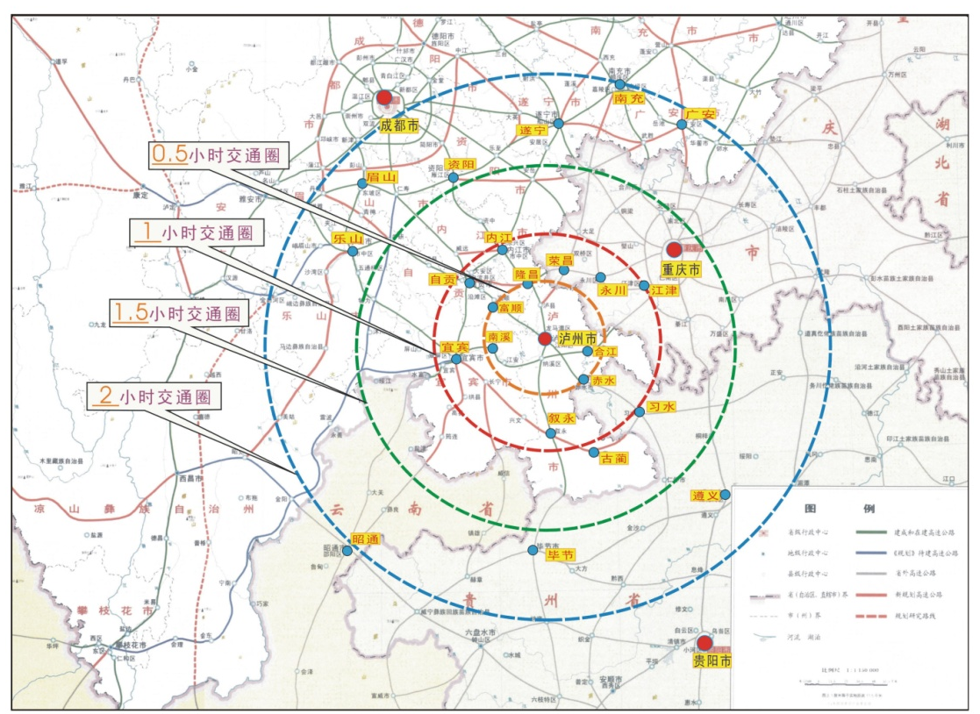
图4-1 泸州0.5至2小时交通圈示意图

——便捷：更加便捷惠民的综合运输服务能力显著增强。建成综合客运枢纽站2个，实现多种运输方式无缝衔接，综合客运枢纽换乘时间不超过15分钟。建成规范化、人性化的旅客换乘引导标识系统和客运中转服务系统。乡镇等级客运站和建制村招呼站实现全覆盖，具备条件的建制村班车通达率100%，城市建成区公交站点500米覆盖率100%，城市公交路线达218条，公共交通占机动化出行比例达35%。旅客异地候车联程联运、“铁水联运”班列和“货运一票”到底的服务模式取得重大进展。
——安全：交通运行更安全可靠，安全保障能力全面提升。应急救援体系基本建立，公路交通一般灾害情况下应急救援2小时达到、应急抢通24小时内完成；长江干线救助船舶应急到达时间不超过45分钟，溢油应急机动力量达到时间不超过4小时。交通安全设施更加完善，完成渡改桥46座，新增农村公路路侧护栏2500公里。安全生产监管、风险管控体系基本健全，运输安全生产态势保持平稳。交通运输领域重特大事故力争实现零控制。
——绿色：绿色交通发展水平显著提高，交通运输对外部资源更加友好。节能减排取得明显成效，综合运输碳排放强度较2015年下降7%。清洁能源及新能源运输装备得到广泛应用，清洁能源及新能源公交车、出租车和船舶占比分别达到95%、90%和10%。资源集约高效利用程度进一步提高，国省道沥青路面废料循环利用率达85%，单位长度码头岸线通过能力较2015年提高20%。
——智能：现代信息技术与交通运输各领域、各环节充分融合。公众出行信息服务平台及“酒城通”APP的建设取得显著成效。综合客运联网售票服务县级节点覆盖率达100%，城市公交“一卡通”覆盖比例达到90%，港口EDI系统覆盖率达100%。物流信息平台基本建立，80%以上的物流园区、港口等物流节点实现信息共享与开放。危险品运输电子运单覆盖率达100%。
专栏4-1 泸州市“十三五”综合运输发展主要指标
发展目标 | 发展指标 | 2015年 | 2020年
畅达 | 铁路营运里程(公里) | 185 | 300
畅达 | 公路网总里程(公里) | 13500 | 14000
畅达 | 民用航空机场数量(个)、航线数量(条) | / | 1、≥22
畅达 | 高速公路通车里程(公里) | 378 | 585
畅达 | 普通国省道二级及以上公路比例(%) | 54 | 80
畅达 | 建制村通硬化路率(%) | 88 | 100
畅达 | 国省道优良路率(%) | 65 | ≥85
高效 | 中高级客车占营运客车比例(%) |  | 70
高效 | 公路营运货车平均里程利用率(%) |  | 70
高效 | 多式联运运量年均增长率(%) | 25
高效 | 运输装备标准化率(%) |  | 50
高效 | 港口货物吞吐能力(万吨) |  | 4600
高效 | 港口集装箱吞吐能力(TEU) |  | 100万
便捷 | 综合枢纽站个数(个) | 0 | 2
便捷 | 综合客运枢纽内最大换乘时间(分钟) |  | ≤15
便捷 | 等级客运站乡镇覆盖率(%) |  | 100
便捷 | 招呼站建制村覆盖率(%) |  | 100
便捷 | 城市建成区公交站点500米覆盖率(%) |  | 100
便捷 | 具备条件的建制村通班车比例(%) |  | 100
便捷 | 公共交通占机动化出行比例(%) |  | 35
安全 | 一般灾害情况下公路应急救援达到时间(小时) |  | ≤2
安全 | 一般灾害情况下公路应急抢通时间(小时) |  | ≤24
安全 | 长江干线应急到达时间(分钟) |  | ≤45
安全 | 渡口减少数量(个) | 46
安全 | 新增农村公路路侧护栏数量(公里) | 2500
绿色 | 综合运输碳排放强度下降率(%，基年为2015年) | 7
绿色 | 清洁能源及新能源公交车、出租车、船舶比重(%) |  | 95、90、10
绿色 | 国省道沥青路面废料循环利用率(%) |  | 85
智能 | 综合客运联网售票服务县级节点覆盖率(%) | / | 100
智能 | 酒城通APP利用率(%) | / | 60
智能 | 城市公交“一卡通”覆盖比例(%) |  | 90
智能 | 港口EDI系统覆盖率(%) | / | 100
智能 | 危险品运输电子运单覆盖率(%) |  | 100

5 重点任务
依托国家长江经济带立体综合交通走廊建设，以全国综合运输服务示范城市项目建设为契机，研究提出“十三五”期间泸州市交通运输发展的重点建设任务。

5.1 加快构建现代化的交通基础设施

1. 构建开放畅达的综合运输大通道
支撑泸州全方位开放，围绕“两纵两横两联”的运输通道总体格局，增强综合交通通道功能，提升通道支撑保障效率，重点推进川黔、成遵、渝昆、遵泸宜、南（广）渝泸、泸昭等6条综合运输大通道的建设，加快构筑区域性综合交通大通道。
完善川黔通道。促进成渝经济区和黔中城市群融合互动，续建隆黄铁路叙永至镇雄段，推进隆黄铁路隆昌至叙永段电气化扩能改造；开工建设泸贵高速公路，打造川黔最短通道；实施G321叙永江门至叙永县城段改造等项目，提高川黔通道的供给能力。
提升成遵通道。加快成遵通道的基础设施建设，着力推进川南城际铁路内自泸段续建工程，加快规划建设泸州至遵义铁路，推动革命老区经济发展；积极推进G546纳溪区机场口至合江九支段、G546太平镇至二郎镇段、S213泸县海潮龙塘村至自贡界段等项目建设；启动沱江自贡至泸州航道等级提升工程、赤水河航道整治工程，提升运输效率和通过能力。
强化渝昆通道。依托国家长江黄金水道建设，加快推进渝昆铁路和泸州至永川高速公路建设，续建并建成G353泸合产城大道(原S308)、G246（原S307）泸县立石镇（重庆界）至泸州段、G246与G353泸州段（原S307）、G246（原S308）泸州至纳溪大渡口段等项目，重点推进长江泸州段“三升二”工程，全面引导沿江产业带集聚发展和转型升级。
构建遵泸宜通道。打造泸州南部腹地重要的经济增长轴，推动叙永、古蔺地区全面小康，加快续建叙永至古蔺大村铁路和叙古高速叙永至习水段高速公路，启动珙县经叙永至大村至遵义铁路规划研究工作，扎实推进S311纳溪区合面镇至打古镇（合江界）段的续建改造工程，提升泸州南部横向通道内的基础设施供给水平。
打造南（广）渝泸通道。加快完善环渝腹地区块交通网络布局，开工建设G8515广渝泸高速公路泸州段项目，推进S214龙马潭区石洞至龙马潭区胡市段的续建工程，形成泸州市南北向客货运输的辅助通道，增强成渝经济区城市之间的联系。
构筑泸昭通道。以打通瓶颈路段，提升通道能力为重点，加快推进叙威高速公路叙永段和G352古蔺县城至叙永县黄坭镇叙威路口段的开工建设，形成泸州南部地区与云南北部方向衔接的主要运输通道，承担叙永地区大量的对外运输需求。
专栏5-1 综合运输大通道重点项目
通道名称 | 已建项目 | “十三五”期重点建设项目
川黔通道 | 隆纳铁路、G76厦蓉高速、G321国道 | 加快建设隆黄铁路叙永至镇雄段；着力推进隆黄铁路隆昌至叙永段扩能改造；开工建设泸贵高速公路；开工建设G321叙永江门至叙永县城段改造工程等项目。
成遵通道 | G4215成遵高速、原省道207、赤水河航道、沱江航道 | 建成川南城际铁路内自泸段；开工建设泸州至遵义铁路；开工建设沱江自贡至泸州航道等级提升工程和赤水河航道整治工程；开工建设G546纳溪区机场口至合江九支段、G546太平镇至二郎镇段、S213泸县海潮龙塘村至自贡界段等项目。
渝昆通道 | G93成渝环线高速、原省道307、长江航道 | 开工建设渝昆铁路泸州段；开工建成泸永高速公路泸州段；开工建设G353泸合产城大道(原S308)、G246（原S307）泸县立石镇（重庆界）至泸州段、G246与G353泸州段（原S307）、G246（原S308）泸州至纳溪大渡口段；开工并完成长江泸州段“三升二”工程。
遵泸宜通道 | 原省道309 | 建成叙永至古蔺大村铁路和叙古高速叙永至习水段高速公路；开工建设S311纳溪区合面镇至打古镇（合江界）段。
南（广）渝泸通道 | --- | 开工建设G8515广渝泸高速公路泸州段、S214龙马潭区石洞至龙马潭区胡市段等项目。
泸昭通道 | --- | 开工建设叙威高速公路叙永段、G352古蔺县城至叙永县黄坭镇叙威路口段等项目。

2. 建设层次分明的干线交通网
发挥泸州得天独厚的交通区位优势和良好的发展基础条件，以加快铁路建设和打造长江黄金水道为重点，建设层次分明的综合干线交通网。
加快构建“两纵两横多联”的铁路网。着眼于服务国家战略通道建设和城市群发展，续建并建成川南城际铁路内自泸段，促进川南经济区一体化发展。开工建设渝昆铁路，增强与成渝经济区和滇中经济区的联系。加快规划建设泸州至遵义铁路,构建西南通达华南的客运主通道。有序推进叙永至古蔺大村铁路、隆黄铁路叙永至镇雄段、隆黄铁路隆昌至叙永段扩能改造等项目，支撑矿产资源开发和产业发展。加快沿江西昌至宜宾至泸州段、珙县经叙永至大村至遵义铁路、神仙桥码头专用线规划研究工作。

专栏5-2 铁路建设重点项目及规模

- 续建并建成项目
续建铁路项目163.5公里，包括隆黄铁路叙永至镇雄段、川南城际铁路内自泸段、叙永至古蔺大村铁路；城北高铁客运枢纽站。
- 新开工项目
新开工项目220.5公里，包括隆黄铁路隆昌至叙永段扩能改造、渝昆铁路泸州段。
- 前期项目
开展泸州至遵义客专泸州段、沿江西昌至宜宾至泸州段、珙县经叙永至大村至遵义铁路、神仙桥码头专用线的前期工作，做好项目储备。
继续完善“一环八射一横”的高速公路网。以加强省际衔接为重点，继续实施宜宾至叙永高速公路泸州段和叙古高速叙永至习水段高速公路，加快推进G8515泸渝高速泸州段、叙永至威信高速公路叙永段、泸州至永川高速公路泸州段项目的建设，进一步加大高速公路网密度；争取开工建设泸贵高速公路，打造川黔最短通道，全面贯彻精准扶贫，让农村尤其是贫困地区分享高等级公路的便捷。开展綦江至合江至赤水至叙永、古蔺龙山至贵州仁怀、白鹿至福宝高速公路联络线等高速公路的前期研究工作。到2020年，全市高速公路骨架网全面建成，实现与周边省市多通道高效对接。

专栏5-3 高速公路建设重点项目及规模

- 续建并建成项目
续建并建成50公里，包括宜宾至叙永高速公路泸州段、叙古高速叙永至习水段。
- 新开工并建成项目
开工并建成110公里，包括G8515泸渝高速泸州段、叙永至威信高速公路叙永段、泸州至永川高速公路泸州段。
- 争取开工项目
泸贵高速公路。
- 前期项目
开展綦江至合江至赤水至叙永、古蔺龙山至贵州仁怀、白鹿至福宝高速公路联络线等高速公路的前期工作，做好项目储备。
加快打造“五纵六横二十二联”的干线公路网。一方面，着力推进普通国省道提档升级。以城市过境路段改造为重点，推进G321、G246、G353等泸州城区过境路段改建。强化普通国省道对重要城镇节点的连接和覆盖，积极推进S438叙永镇胜利桥至分水镇谢家坳段、S214龙马潭区石洞至龙马潭区胡市段等项目的开工建设。支撑资源开发和产业发展，开工并建成S213泸县潮河镇至海潮镇至龙马潭区胡市段、S310线自贡至泸州大件公路段等项目。加快连接旅游景区的国省道建设，推进G546纳溪区机场口至合江九支镇段、S442古蔺县德耀镇至界牌段、S311合江九支至纳溪合面段等项目。另一方面，有序推进重要经济干线建设，强化经济干线对重要城镇、产业基地、旅游景区的连接和覆盖，开工建设泸县太伏至参宝至泸永界公路等项目，提升地方干线公路的服务水平。

专栏5-4 干线公路建设重点项目及规模

- 普通国道
续建并建成97公里，包括G321纳福港城大道段、G353泸合产城大道段（原S308）等国道建设。
新开工并建成117.9公里，包括G546线纳溪区机场口至合江九支镇（贵州界）段、G353线（原S307）泸州至江北段（宜宾界）段、G246线（原S308）泸州至纳溪大渡口段、G547线（原S309）叙永县龙凤乡烂泥沟段至万年榜（宜宾界）段等国道建设。
新开工188.6公里，包括G246线（原S307）泸县立石镇（重庆界）至泸州段、G321线延伸段（泸县福集至隆昌，纳溪至渠坝）、G352线古蔺县城至叙永县黄坭镇叙威路口、G321线叙永县江门镇至叙永县城段等国道建设。
加快推进项目前期研究，开展G352古蔺县城至太平镇段、G546太平镇至二郎镇段前期工作，积极实施建设。
- 普通省道
新开工并建成318.7公里，包括S438线叙永县大石乡（贵州界）至叙永县兴隆乡巴毛田段、S438线泸县兆雅至神仙桥段、S310线自贡至泸州大件公路段、S438线合江县神臂城镇至合江县白米镇段、S438线合江县白米镇至合江县城段、S438线泸县得胜至兆雅及神仙桥至合江神臂城（合江界）、S311线纳溪区合面镇至打古镇（合江界）、S213线泸县潮河镇至海潮镇至龙马潭区胡市、S438线叙永县叙永镇胜利桥至叙永县分水镇谢家坳段、S438线合江县合江镇至合江县九支镇段、S439合江县佛荫镇至合江县尧坝镇段等项目。
新开工项目279公里，包括S213线泸县海潮龙塘村至自贡界、S214线龙马潭区石洞至龙马潭区胡市、S439（原S308）合江县虎头镇磨刀溪至合江县合江镇马街、S441线合江县福宝镇场口至福宝镇红圈子、S442线古蔺县德耀镇至界牌段（贵州）、S311线合江县九支镇沱腰树至合江县五通镇张三坝、S437线毗卢镇（重庆界）至泸县天洋（自贡界）、S214线石桥（重庆界）至双加叉路口段等项目。
- 地方经济干线
新开工项目104.7公里，包括叙永两河至云南高田公路、泸县太伏至参宝至泸永界公路、泸县福集至瓦子公路、沱江沿线快速通道、凤凰湖至大渡口公路。
推进通江达海的干线航道网建设。服务长江黄金水道建设，强化骨干航道对区域运输通道和重要枢纽的支撑功能，重点推进长江泸州段“三升二”工程，实现更高层次更高水平的江海直达运输。实施沱江自贡至泸州段、赤水河航道整治工程，提升航道通过能力，实现与长江主通道的顺畅连接。

3. 建设现代立体的综合运输枢纽
围绕“一主四副”的发展格局，以客运“零距离”换乘和货运“无缝衔接”为导向，不断完善运输枢纽体系建设，充分发挥泸州作为川滇黔结合部的客货发生、集散和运输组织中枢作用，进一步增强城市辐射和竞争能力。
打造区域航空运输中心。加快泸州云龙机场迁建工程，构建川滇黔渝结合部区域航空运输中心和国际空港。积极推进泸州国际航空港及空运口岸项目建设，推动空港经济产业集聚发展。以国家低空空域航权开放为契机，推进合江、古蔺、泸县和叙永通用机场的前期工作。
积极推进客运枢纽场站建设。以多种运输方式有效衔接为重点，推进云龙机场综合客运枢纽的建设，进一步完善城北综合客运枢纽，推进公路客运站与航空、铁路等运输方式及城市交通有机协调。结合城市发展实际，不断完善公路客运站布局，加快城西客运站、泰安客运站等市县级普通公路客运站建设。有序推进城郊地区客运站点公交化改造，建设16个乡镇等级客运站和683个建制村招呼站。结合“公交都市”创建，建设一批城市公交枢纽及首末站、停车场、中途站等。

专栏5-5 客运枢纽场站建设重点及规模

- 综合客运枢纽
新开工建设泸州云龙机场综合客运枢纽，完善城北客运枢纽综合客运枢纽。
- 普通市级公路客运站
新开工泸州城西公路客运站1个普通市级客运站。
- 普通县级公路客运站
续建并建成叙永川泸西外、叙永现代运业客运中心站等2个客运站；新开工古蔺县西区和东区客运站、合江县城西和江北客运站、泸县客运中心站、江阳区泰安客运站等6个客运站。
- 重点旅游客运站
新开工建设自怀景区站、九支站、尧坝站、福宝景区站、泸县玄滩站等5个客运站。
引导货运枢纽建设。依托公路、铁路、港口货运站，建设纳溪区公铁水联运物流园区、川滇黔公铁联运物流集散中心等辐射范围广、具备多式联运服务功能的物流园区。根据市域经济发展要求，推进和润集团泸州粮油物流项目、四川共筑投资有限公司第三方物流项目等专业属性较强、具备线上线下交易联动的物流园区建设。根据快递业
处理需求，推动川滇黔商及快递分拨中心等项目建设。
专栏5-6 货运枢纽建设重点及规模

- 多式联运物流园
建设纳溪区公铁水联运物流园区、川滇黔公铁联运物流集散中心、中国物流泸州城市配送物流园项目、川滇黔多式联运物流园（一、二期工程）等4个项目。
- 专业型物流园
建设和润集团泸州粮油物流项目、四川共筑投资有限公司第三方物流等2个项目。
- 快件分拨中心
建设川滇黔商及快递分拨中心项目（即泸州市物流业发展中长期规划（2015-2020年）中“快递物流园区”筹建项目）。
打造全方位开发的港口。结合川滇黔航运中心建设需要，进一步优化港口功能布局，提升港口服务功能，着力推进已建码头的挖潜改造和等级提升，重点实施泸州港多用途码头二期续建工程、方山新顺码头改造升级等项目。加快大型集中化作业区建设，积极推进泸州港第二作业区建设。“十三五”期，预计新改建生产性千吨级以上泊位15个。
专栏5-7 港口建设重点及规模

- 续建并建成项目
重点推进泸州港多用途码头二期工程建设
- 挖潜改造项目
实施泸州港泰安件杂货码头、黄舣新街河散装码头、方山新顺码头改造升级、泸州港纳溪港区石龙岩码头、泸州港大件码头、泸州港第二作业区等项目。

4. 打造便捷畅通的交通衔接转换体系
围绕机场、铁路场站、港口、综合客运枢纽、大型物流园区建设，积极推进集多种运输方式的集疏运路线建设；加强高速公路连接线建设，提高车流转换效率；积极推进城市内外交通衔接和交通桥梁建设，提升城市组团之间的连通性和可达性，发挥综合交通运输基础设施网络整体效益。
打造综合交通枢纽的集疏运体系。以多式联运为目标，加快完善机场、港口、城市轨道的集疏运体系，配套建设云龙机场的集疏运路线，积极推进泸县福集至瓦子公路建设，推进与轨道交通衔接的公路前期研究，打造内外高效衔接的集疏运体系。
加强高速公路连接线建设。启动隆纳高速方山互通连接线项目，推进泸渝高速棉花坡互通连接线建设，加强高速公路之间、高速公路与普通干线公路之间的互联互通，促进不同层次路网间顺畅衔接转换。
完善城市内外交通衔接系统。加强过江通道规划建设，着力推进泸州市沱江六桥及连接线工程、国道321沱二桥加宽改造工程等建设项目，缓解城市交通拥堵。加强公路交通与城市交通的衔接，着力完善二环路相关路段工程，提升路网的整体转换效率。
专栏5-8 衔接转换体系重点建设项目

- 综合交通枢纽的集疏运体系
重点推进云龙机场的集疏运公路、泸县福集至瓦子公路等项目建设。
- 高速公路连接线
重点推进隆纳高速方山互通连接线、泸渝高速棉花坡互通连接线等项目建设。
- 城市内外衔接系统
重点推进和完善二环路相关路段和互通；推进沱江六桥及连接线工程、国道321沱二桥加宽改造工程等交通桥梁的建设。

5. 构筑覆盖广泛的城乡交通网
按照全面建成小康社会的基本要求，结合《四川省2015-2017年农村公路改善提升工程实施方案》、《四川省2016-2020年渡口改桥建设方案》、《四川省2016-2020年交通精准扶贫专项攻坚方案》，深入实施农村公路改善提升工程，加快推进剩余建制村通硬化公路建设。稳步推进人口集聚的撤并建制村、重要农业产业园区等节点通硬化路建设，进一步扩大路网覆盖范围。着力推进农村公路窄路基加宽和安保工程建设，保障农村客运安全。加快推进县乡道路面改造和等级提升，提高通行保障能力。集中开展连片贫困地区交通精准扶贫攻坚工作，改善叙永、古蔺等区域的交通条件。推进农村公路桥梁建设，实施渡口改桥建设方案，消除江河渡运安全隐患。
专栏5-9 城乡交通网建设重点及规模

- 县乡道改善提升：400公里，完成投资6亿元。
- 剩余建制村、撤并建制村公路硬化工程：3800公里，完成投资22.8亿元。
- 农村公路窄路加宽：1000公里，完成投资3亿元。
- 村道安保工程：2500公里，完成投资4.5亿元。
- 重点扶贫农村公路：1000公里，完成投资39.05亿元。
- 渡改桥建设： 渡改桥攻坚建设项目，新建渡改公路桥44座，渡改人行桥2座，计划投资约44亿元。

6. 加强公路和航道养护精细化管理
以县级机械化养护和应急保障中心、公路养护站和超限运输检测站建设为重点，不断完善养护基础设施，加强养护能力；推广预防性养护，提升养护管理的主动性、合理性；采用先进养护手段和技术，提高养护作业效率，降低养护成本；及时开展高速公路、普通国省道、县乡道的路面大修和改造工作，确保公路服务水平；加强对公路地质灾害频发路段的综合整治，加强公路长大桥梁与隧道的养护管理工作。加大航道养护资金投入，根据航道技术状况，实施碍航疏浚、清障打捞、航道设施和管理服务设施、航道绿化的养护。
专栏5-10 “十三五”期间公路和航道养护项目及规模

- 国省道大中修工程：完成550公里国省道大中修，投资12.1亿元。
- 机械化养护和应急保障中心：建设1个市级养护中心，4个县级养护中心，投资0.6亿元。
- 提升改造养护管理站：改造32个养护管理站，投资0.47亿元。
- 超限运输检测站（点）：新建嘉明、新乐、黄泥超限检测站，投资760万元。

5.2 全面提升优质化的客货服务水平

1. 构建便捷舒适的客运服务系统
（1）进一步完善客运网络。
打造品质化的长途客运网络。加快泸州机场迁建工程（云龙机场）建设，全面提升机场运营能力，密切联系国内枢纽机场和支线机场，提高航班密度，培育国际航线。依托渝昆高铁、川南城际铁路，加密泸州至国内主要城市的列车班次，实现泸州与重庆、昆明等城市的快速联接，辐射东盟各国。
构建快速便捷的城际客运网络。依托“两纵两横两联”的对外运输通道、城北综合客运枢纽以及泸州云龙机场综合客运枢纽的建设，完善公路快速客运网络，改进优化干线客运组织方式，推进客运线网的跨省市融合。开通各客运枢纽场站（旅游集散中心）直达各重点景区的旅游公交、班线客运和旅游包车，提升旅游客运线路的服务品质。鼓励开行连接机场、高铁站点等重要枢纽的快速客运班线，提高运输接驳水平。力争形成“管理规范、服务优质、衔接顺畅、快捷高效”的城际快速客运服务网络。
完善覆盖广泛的城乡客运网络。依托泸州城西公路客运站、江阳区泰安客运站、县级及农村客运站的建设，完善泸州城区到各县及县与县之间的客运线路，加强区域内部的客运联系强度，形成区域内部客运网络的主骨架；同时继续完善城乡客运基础网络，扩大农村客运的覆盖和服务范围，提高农村客运通达深度和安全水平；积极推进城乡公交一体化，引导城市公交向城市周边乡镇和建制村延伸，提升交通运输基本公共服务均等化水平。
（2）大力发展客运联程联运。
不断优化完善运输组织。以泸州云龙机场、城北综合客运枢纽建设为依托，以渝昆铁路、川南城际铁路建设为契机，通过云龙机场综合客运枢纽与城北综合客运枢纽的便捷衔接，以及重庆机场泸州候机服务模式的实施，实现铁路客流与民航客流的“空铁联运”，拓展云龙机场服务辐射范围；积极开辟云龙机场至周边邻近城市及泸州市内各区县的机场大巴快速直达专线，实现公路中短途运输与民航长途运输的“陆空联运”，拓展云龙机场的客源市场腹地。
升级改造公路客运联网售票系统。逐步实现其与铁路、民航客运售票系统联网，鼓励“一票制”客运联程联网第三方服务平台建设，为社会公众提供出行全过程的综合交通信息服务，提高旅客联程联运服务水平。
（3）积极优化车辆结构。
引导客运企业进一步提高运输服务硬件水平，提高客运车辆中高级客车比例；鼓励旅游客运企业结合市场需求投放更为丰富的车型，特别是小型旅游客车，以适应日益个性化的市场需求；同时积极适应“互联网+”发展要求，满足旅客出行中对网络的需求，加大推进车载WIFI建设力度，提升车载WIFI覆盖率。

2. 打造高效现代的物流服务系统
积极适应现代物流发展要求，不断扩大货运网络服务范围。抓住全国综合运输服务示范城市项目建设的契机，以对外运输通道、物流园区和港口码头建设为依托，加快构建覆盖全省及周边重要节点城市的便捷高效、服务优良的对外货运网络；依托县级货物站和物流中心的建设，稳步推进内部货运网络的完善，加快构建县级物流中心、乡镇农村配送站、农村货运网点三级农村物流服务体系。尽快形成“畅通市内、连通国省、衔接国际”的物流网络。
大力发展多式联运和甩挂运输，有效提升物流系统运转效率。在加快多式联运设施建设的基础上，大力发展“铁水”、“公水”等多式联运，提高物流设施的系统性、兼容性，实现货运换装无缝衔接，不断提升货运效率、降低运输成本。依托泸州港加快建设“运营高效、标准化、流程化”的集装箱运输服务系统，发展壮大已开通集装箱班列的昆明至泸州铁水联运通道，进一步拓展泸州至成都、攀西等方向的集装箱铁水联运和至毕节方向集装箱、煤炭铁水联运。依托赤水河航道和沱江航道的等级提升，以泸州港各港区为枢纽节点，积极发展货物水水中转联运。通过泸州港“铁水联运”集装箱班列模式、泸州港“一票到底”供应链组织模式，积极制定泸州市铁水联运服务技术标准。
引导运输企业转型，实现物流运输装备的更新升级。坚持市场为导向、企业为主体，充分发挥政府的引导作用，引导传统货运企业拓展转型和大型化集约化发展，培育一批货运龙头企业。大力发展集装箱车辆、专用运输车辆、多轴重载大型车辆和物流标准化车辆，推进城市配送车型标准化。积极推广标准化、大型化、专业化货运船舶，逐步实现货运装备升级。

3. 促进城市公共交通优先发展
贯彻落实公交优先战略，加快推进“公交都市”建设实施，大力提升公共交通出行分担率。构建公共交通骨架网、主体网以及支撑网构成的多模式公共交通系统；规划公交专用道、优化公交线网和公交发车时刻表，减少车辆等候时间、提高运输准点率；积极推进城市公交智能化系统建设，提高电子站台的覆盖面，完善基于移动终端的信息查询服务；不断优化公交车辆结构，提高车辆装备水平，提高公交乘车环境，积极推广混合动力、纯电动等清洁能源车；进一步完善公交票价及补贴机制，加快提升各区县公交运营服务效率和服务水平，有效增强公共交通吸引力。
启动城市轨道交通规划，编制泸州城市轨道交通线网规划，完成城市轨道交通1号线、2号线建设规划，开工并建成泸州主城区至泸县现代有轨电车项目。做好城市轨道交通线路与国省干线道路、交通枢纽的无缝衔接。
深化出租汽车行业改革，创新和规范出租汽车服务方式，通过网约车的发展有效地培育市场的供给增量，满足公众高品质、多样化、差异性的需求，完善多层次城市客运服务系统。
专栏5-11 “十三五”期间公共交通建设项目

- 公共交通：新购置公交车600辆（其中新能源公交车480辆）、新建一个集3G视频监控和智能调度为一体的调度中心、新设置公交专用道150公里以上。
- 轨道交通：开工建设主城区至泸县现代有轨电车项目（44.17公里），积极开展其他城市轨道交通项目前期工作。

5.3 建立理念先进的支持保障平台

1. 加快交通科技及信息化建设
（1）构建交通运输公共信息服务系统。加快构建交通运输公共信息服务系统，推进泸州“智慧交通”工程建设，进一步整合公路、铁路、水路、民航、城市公共交通等领域的出行、维修、救援等信息，实现各种运输方式信息的便利化查询。着力开发完善“酒城通”手机APP，实现出行规划、停车查询、公交服务、长途客运服务、航空查询、出租车查询等功能，为市民提供准确、便捷、高效的交通出行服务。积极推进客运站及客运车辆免费WIFI信息工程、公交IC卡一卡通、智能公交电子站牌等工程的建设。
逐步整合物流信息服务资源，加强长江水运物流公共信息、集装箱物流园区信息服务等信息平台建设，实现贸易、物流、监管、支付等方面的信息互联互通，为企业提供 “一站式”综合服务平台。着力建设“水运物流公共信息平台”和“泸州长江公共物流信息平台”，实现公铁水“多式联运”货物跟踪查询、仓储服务管理、进口和大宗商品交易展示等功能，通过与省物流信息平台对接甚至长江航运物流信息平台对接，更大范围地掌握水运物流中船、货、港各方的信息，进一步节约物流成本，形成高效、完善的现代化物流服务体系。
（2）积极推进交通运输监管体系建设。建设完善沪州市交通运输行业监控监测系统，扩大视频监控图像接入范围，形成覆盖全市高速公路视频监控系统、国省道重点路段视频监控系统、城市交通视频监控系统、客运站场视频监控系统、港口及航道视频监控系统的视频监控联网体系。建立健全重点营运车辆和船舶的监测监控系统，加强“两客一危”车辆（长途客车、客运包车和危险货物运输车）和重点营运货车、“四客一危”船舶（客渡船、旅游客船、高速客船、滚装客船和危险品运输船）的动态监控。
（3）加强交通运输行业管理和服务平台建设。全面建立面向行业管理的综合交通信息系统，在各交通运输方式业务平台建设的基础上，不断推进综合交通运输信息化发展，大力推进多种运输方式的信息资源共享与整合，努力实现不同运输方式之间的业务衔接和协调联动，提升行业业务协同、科学决策和信息服务能力，使交通主管部门及企业能够在网上提供方便、快捷、透明的“一站式”服务。积极配合四川省推进公路水路建设与运输市场信用信息服务系统、交通运输行政许可平台、行政执法综合管理平台等建设。
完善办公自动化系统，促进办公自动化系统与业务系统、行政审批系统等有机结合，建立融信息处理、业务协同和知识管理于一体的办公应用系统。完善交通运输公众网，全面提高网站政务服务能力。推广使用电子政务邮件系统，拓展视频会议系统覆盖范围。完善网上行政审批系统，积极开展一站式办公服务，实现跨部门网上联合审批和审批事项信息网上公开。
（4）加强交通信息化发展基础能力建设。结合《四川省2016-2018年“互联网+交通运输”专项行动计划推进方案》，加强现代信息技术在交通运输领域的深度开发和创新应用，推动各种运输方式信息互联互通。加大投入建设交通数据采集系统，提供精确完善的交通数据；建设交通信息资源开放共享与服务平台，强化交通运输信息资源协同管理，促进多行业、多部门信息共享交互；完善交通信息通信网络建设，加强网络与信息安全保障体系建设，提高信息安全监管及风险防范能力。
专栏5-12 “十三五”期交通运输信息化重点项目

“酒城通”手机APP、水运物流公共信息平台、泸州长江公共物流信息平台、交通运输日常监测及应急指挥系统、“12328”交通运输服务电话监督系统。

2. 强化环境保护和节能减排
倡导结构性节能减排。大力发展多式联运和甩挂运输，发挥综合运输的整体优势和组合效率，降低能源消耗强度。倡导低碳型交通出行方式，引导部分小汽车出行方式向公交出行方式转移，促进结构性减排。构建交通运输节能减排管理的长效机制，建立健全制度体系和标准体系，推进交通环境监测网建设，提高监测、统计、分析能力。鼓励和引导交通运输企业提高节能减排能力。
推进管理性节能减排。树立全生命周期管理的理念，加强在综合交通基础设施规划、设计、建设、运营各环节集约利用土地、线位、空域等资源，提高资源利用效益，建设生态型交通基础设施。推广节地技术，优化公路工程建设方案，合理确定建设规模和技术标准。发展集约化、专业化、现代化港区，提高港区岸线资源利用效率。
推广技术性节能减排。加强节能环保先进技术与产品的推广应用，加快淘汰高耗能、高排放的老旧车船装备。对符合交通运输节能减排专项资金管理规定的项目、新能源车辆应用项目等给予资金支持。加大投入购置新能源公交车和出租车。

3. 加强安全应急保障体系建设
加强交通运输行业安全监管。通过建立健全交通运输安全管理制度，树立持续安全理念，强化安全责任意识，构建政府主管、行业监督、经营者自律的安全责任体系，进一步明晰安全监管职责，强化行业安全监督专职管理。积极构筑预防预警联动机制，从运输企业、从业人员和运输工具等多方面落实安全生产监督管理，预防运输安全重特大事故发生。加强农村公路安保工程建设，打造农村平安、幸福路。
加强安全应急保障系统建设。不断完善泸州市交通应急预案体系，增强预案的全面性和针对性，强化各级、各部门应急预案的相互衔接，加强预案管理常态化，推行应急预案的审查和报备。重点推进泸州市“交通运输行业应急指挥系统”的建设，实现应急事件接报、处理、上报、反馈、结案、事后评估等全过程的自动化管理，提供救援队伍、物质设备等应急资源查询和重点区域监控预警、突发事件信息发布等服务。积极配合省交通运输管理部门参与四川省水路交通应急指挥及抢险救助保障系统（二期）工程。建成投用水上交通安全监管系统、水上巡航救助和污染防治基地等一批交通应急保障工程和救援救助指挥系统，提高水上安全监管水平和应急救援处置能力。建立健全应急运力储备系统，提升应急运输队伍装备水平。
专栏5-13 “十三五”期交通安全应急重点项目

交通运输日常监测及应急指挥系统、水上交通安全监管系统、水上巡航救助和污染防治基地。

4. 完善交通运输管理体制机制改革
推进行政管理体制改革。在国家、省积极推动交通运输大部门体制改革，理顺协调机制的背景下，做好形成综合交通运输管理新格局的相关配合准备工作。按照国家、省全面深化行政管理体制改革、加快政府职能转变的要求，以进一步加大简政放权力度为目标，建立事权和支出责任相适应的管理制度，认真执行各项涉及泸州市的改革措施，提升行业管理水平和治理能力。完善行政权力清单制度、政府责任清单制度、市场准入负面清单制度。
引入多元化投融资渠道。积极拓展交通发展多元化融资渠道，除继续加强政府资金投入外，要灵活运用市场机制，制定出台引入民营和社会资本的相关实施细则或管理办法，通过加大资本金投入，安排运营补贴，采取PPP、特许经营模式等多种手段和方式，吸引民营和社会资本进入交通发展领域。支持重点交通建设企业利用短期和中长期企业债券直接融资，鼓励企业实施资产证券化，扩大融资范围。
深化养护管理体制改革。遵循国家财税体制改革的要求，理清各层次路网事权，并逐步明晰支出责任，在国家承担重要国道支出责任的基础上，落实政府对服务地方经济为主的省道及农村公路建设养护的主体责任，并在一般财政预算中落实资金。推动公路养护市场化改革，提高养护作业效率，降低养护工程成本。加大预防性养护力度，加快推进公路养护和应急保通中心建设，实现国省干线公路养护规范管理常态化。将航道管养投入逐步纳入各级公共财政保障，推进航道管理体制改革，探索建立航道养护市场化运行机制。
加快推进法治部门建设。逐步完善地方综合交通运输法律法规体系。重点推进农村公路、高速公路、出租汽车、城市公共汽车、道路运输安全责任追究、大件运输、内河航道、公路水运工程质量监督等领域的地方立法。以交通执法 “四统一”和“三基三化”工作为抓手，深入开展执法服务形象大提升和“亲民和谐”执法活动，进一步提升执法标准化、规范化、科技化水平。加快交通运输综合执法改革，规范公正文明执法。

5.4 资金需求
结合以上建设任务匡算，泸州“十三五”综合交通运输规划总投资约911.3亿元，是“十二五”期间的 2倍（“十二五”为455亿元）。其中，公路建设512亿元，铁路建设199.7亿元，民航建设43.7亿元。

表5-1 “十三五”期间综合交通运输主要项目建设规划投资构成表
序号 | 类别 | “十三五”资金需求（亿元）
（一） | 铁路 | 265.4
（二） | 航空 | 43.7
（三） | 公路 | 512.0
1 | 高速公路 | 183.6
2 | 普通国道 | 116.4
3 | 普通省道 | 88.0
4 | 地方经济干线 | 17.6
6 | 农村公路 | 75.4
5 | 交通桥梁 | 17.9
6 | 公路航道养护 | 13.2
（四） | 水运 | 64.0
（五） | 客货运枢纽 | 37.4
（六） | 渡改桥 | 43.9
（七） | 公共交通 | 8.8
（八） | 智慧交通 | 1.0
（九） | 交通应急保障 | 0.9
合计 |  | 977

6 环境影响评价

6.1 环境现状
泸州位于四川省东南川渝黔滇结合部。泸州市东邻重庆市，南界贵州省、云南省，西连宜宾市，北接自贡市、内江市。距省会成都267千米。地理坐标北纬27°39′～29°20′，东经105°08′41″～106°28′，东西宽121.64千米，南北长181.84千米，幅员12243平方公里。下设四区（龙马潭区、江阳区、纳溪区、泸川区）和三县（合江县、叙永县、古蔺县）。泸州拥有国家级自然保护区2个，省级自然保护区1个；国家级森林公园1个，省级森林公园4个；省级风景名胜区8个；国家历史文化名城1个，省级历史文化名城1个，国家历史文化名镇3个，省级历史文化名镇1个；非物质文化遗产共118项，其中国家级非物质文化遗产4项；文物保护单位共188处，其中国家级文物保护单位16处。
2015年，全市环境质量总体稳中趋好。环境空气质量同比有所好转，主城区（江阳区和龙马潭区）、泸川区城区、叙永县城区、古蔺县城区和纳溪区空气二氧化硫、二氧化氮和可吸入颗粒物（PM10）浓度较上年均有所下降。城区降水质量同比明显好转，由去年的重酸雨区好转为轻酸雨区。长江干流泸州段、赤水河泸州段、永宁河、古蔺河水质保持优良，沱江、濑溪河水质受到轻度污染；城区和区县城镇集中式饮用水水源地水质保持良好。声环境质量总体较好。辐射环境质量符合允许限值，保持平稳。

6.2 环境影响分析与评价

1. 与相关规划协调性分析
《规划》编制以提高发展质量和综合效率为中心，以结构优化和转型升级为主线，着力推进覆盖更广泛、结构更优化、衔接更顺畅、服务更优质、运行更智慧、生产更安全、发展更绿色，加快构建现代综合交通运输体系，有利于泸州市经济社会全面、协调、可持续发展，有利于构建和谐社会和全面建成小康社会目标的实现，有利于缩小地区经济差异、促进国土均衡开发。从规划与相关战略规划的协调性看，《规划》能较好地与《泸州市国民经济和社会发展第十三个五年规划纲要》《泸州市铁路建设发展规划》《四川省高速公路网规划（2014-2030年）》《四川省普通省道网布局规划（2014-2030年）》等有关规划相协调，规划之间不存在矛盾和冲突。
全面落实主体功能区规划，泸州市国土空间分为以下主体功能区：按开发方式，分为重点开发区域、限制开发区域和禁止开发区域。虽然规划项目在三个主体功能区都有分布，但只要能够严格按照相关开发原则和保障措施要求，并且认真落实各项目环评中提出的各项环境保护措施，本规划具体项目的实施可以把对各主体功能区的环境影响降到最低程度。从环境保护的角度分析，《规划》发展思路正确，总体规模合理，发展目标适当。

2. 各环境要素影响分析
《规划》实施后，社会、生态、环境空气、水环境、声环境等环境影响如下：（1）社会环境：能够推动全市社会经济发展，但征地拆迁存在一定社会稳定风险。（2）生态环境：新增占用部分土地资源，使土地利用格局发生变化；扰动原地貌，新增水土流失；永久占用或破坏地表植被，改变原有生态植被状况；可能对自然保护区、风景名胜区、森林公园、水产种质资源保护区、饮用水水源保护区等众多生态环境敏感区域和脆弱区产生一定影响。（3）环境空气：施工期主要是扬尘污染，营运期主要是行车燃油尾气排污，但对环境质量影响一般较小。（4）水环境：施工期施工场地废水和施工驻地生活污水可能污染受纳水体和土壤；营运期路面、桥面初期含油雨污水可能污染地表水体。（5）声环境：施工期主要是施工作业机械噪声，营运期主要是交通噪声影响。（6）环境风险：交通事故可能造成危化品泄露，污染当地环境。

3. 重要环境敏感区域影响分析
《规划》具体建设项目不可避免要涉及自然保护区、风景名胜区、森林公园、水产种质资源保护区、水源保护区、文保单位等重要环境敏感区域。但总体上在项目选址、选线阶段，可以绕避相关法律法规禁止建设的区域。对于实在无法避让而穿越或进入法律允许建设的生态环境敏感区域，可通过采取有效措施，合理安排施工工艺和施工组织，加强污染防治和监督管理，将规划铁路、高速公路和机场等建设项目对生态环境敏感区域造成的负面影响降低到最小。同时考虑交通运输类项目的营运特征、环境影响特点、与重要环境敏感区域的位置关系，结合敏感区域主要保护对象及其生态特征、环境质量要求，提出了有关项目建设和营运的环保要求。

6.3 环境影响减缓措施

1. 规划期间的环境保护工作原则
按照全面、协调、可持续发展的原则，处理好项目建设与资源节约、环境保护之间的关系，处理好与相关发展规划的关系；环境保护需作为重要的一项考核指标，落实到今后规划项目设计和具体实施的各个环节中。

2. 减轻不利环境影响的对策措施和要求
减缓社会影响的措施：（1）规划涉及的过境城市，应按照有关交通运输项目的控制距离要求，留出足够距离和走廊带，减少搬迁和其他工作，并合理设置通道，方便当地群众通行。（2）规划项目在选线阶段，应尽量绕避村落、学校以及其它环境敏感建筑物；如有拆迁，应提出妥善安置方案。（3）路线选线阶段，应征求文物部门意见，尽量避开文保单位范围和重点文物区；在施工过程中如发现文物，建设单位应立即通知文物部门进行抢救和处理。（4）保持与重大基础设施的距离，减少干扰，尽量不对现有和规划的重大设施造成影响。（5）对处于矿产资源密集区的路段，在设计阶段布线之前进行勘察，对重要矿区采取避让措施，尽量不压矿，少压矿。
缓解环境污染的措施：（1）提出合理避让饮用水水源保护区的路线走向方案。严格施工管理，施工废水和生活污水集中收集处理，严禁乱排。完善桥面、路面排水收集系统。合理设置防撞墩和事故收集存储设施，防止危化品运输事故污染交通运输项目沿线河流水域。（2）项目选线尽量远离居民点、学校等敏感保护目标。对沿线居民区、学校、医院等敏感点进行噪声监测，避免夜间施工。落实项目环评提出的声环境影响减缓措施，做好声屏障、绿化隔离带、隔声窗等降噪设施的建设。（3）合理规划设置施工场地和优化施工运输，重视施工扬尘治理。限制尾气排放超标车辆上路。加大环境管理力度，定期进行项目环评中规定点位的环境空气质量跟踪监测。（4）施工弃渣、建渣指定地点集中堆放，满足水保要求。（5）严格执行国家和有关部门颁布的危险货物运输相关法规。严格规定危化品运输的工程防范、管理监督和应急处理措施。
对重要环境敏感区域及其生态环境的保护措施和要求：《规划》项目涉及的环境敏感区域较多，部分规划路段或者选址区域的生态环境影响问题较突出，对实施规划有一定制约性。在选址、选线阶段应绕避自然保护区核心区、缓冲区，饮用水一级水源保护区，风景名胜区核心景区以及森林公园、地质公园、重要湿地、文物保护单位等相关法律法规禁止建设的区域。如实在无法避让法律允许建设的重大环境敏感区域，须局部优化路线方案，采取控制建设规模、适当降低技术标准、增大桥隧比例等有效措施，合理安排施工组织和优化施工工艺，并加强污染防治和监督管理，强化生态恢复，把规划实施对生态环境的影响降到最低程度。

6.4 综合评述
《规划》综合考虑了泸州市现有经济社会发展水平，人口与资源分布、地形与地貌特点和不同地区的生态环境特征，与泸州市生态功能区划、泸州市主体功能区规划以及其他国民经济和社会发展等相关规划基本协调。落实各项预防和减轻不良环境影响的对策措施后，生态影响和环境污染能够得到有效控制，从环境保护角度分析，实施本规划总体可行。

7 保障措施
1.加强组织领导和统筹协调，保障规划顺利实施
建立由市政府统一领导，交通、发改、住建、国土、商务、开发区等相关部门分工协作的综合交通运输统筹发展机制，明确各部门和各县区政府的主体职责，强化规划的指导性和权威性。加快推进规划项目前期工作，强化要素保障，做好项目储备，制定详细实施计划，重点抓好重大项目、重大工程的落实，确保规划确定的各项目标和任务有序推进。健全规划评估机制，加强规划执行过程中的动态跟踪，及时发现解决制约项目推进的关键问题，适时调整规划和相关政策，进一步提高规划的可操作性。
2.加大政策支持，强化资金保障能力
积极对接“一带一路”、长江经济带等国家发展战略，充分利用列入长江经济带全国重要区域性综合交通枢纽、交通运输部首批综合运输服务示范城市、集中连片扶贫等方面的支持政策，积极争取部省补助资金和项目支持，增加车购税资金、中央一般财政预算资金、扶贫开发资金、省财政资金等对交通发展的投入。继续用好市内已出台的交通建设投融资政策，进一步争取市财政资金用于交通建设，并争取市政府对重点交通项目在贷款、税收等方面政策支持。落实县区政府的事权和支出责任，在加大县区财政性资金对公益性交通基础设施的投入力度，鼓励通过土地开发、资源开发收益补偿等方式拓宽融资渠道。探索PPP等新型融资模式，引导和吸引社会资本参与交通基础设施的投资和运营，研究建立政府特许经营制度，建立产业开发和交通建设持续互动发展的长效机制。
3.强化区域交流与合作，提升行业综合竞争力
进一步深化我市交通运输领域的双边和多边合作，建立有效的沟通协调机制，构建全方位、多层次的交通运输区域合作新格局。争取建立川滇黔渝毗邻地区综合运输协调联席会议制度，统筹协调推进综合交通运输发展的重大项目、重大工程，打破行政界线的壁垒，加强跨界的交通项目在技术标准、建设时序等方面的有效对接。加大与成都、重庆、上海、武汉等相关地区在航程延伸、航线拓展以及“铁水”联运等领域的合作，不断提升行业综合竞争力。
4.加强人才队伍建设，提供人才保障和智力支持
深入实施“人才强交”战略，强化交通运输领域人才队伍建设，完善行业人才培养、激励、交流机制，疏通人才引进渠道，加强优秀拔尖人才、急需紧缺人才等高层次专业人才的引进力度。加强专业执法队伍建设，全面实施执法人员资格考试制度，推进严格依法行政，强化执法人员证件使用、作风形象监督以及评议考核、激励约束、进入退出管理，努力实现执法队伍正规化、专业化、标准化。完善干部考核评价体系和人才选拔机制，加强对贫困地区的人才保障，营造有利于人才聚集和发展的良好环境。
5.落实全面从严治党，提供坚强政治保障
全面落实“八个要求”、“八个务必从严”，着力提高基层交通运输系统党建工作的科学化水平，为行业科学发展提供坚强政治保障。坚持不懈抓好反腐倡廉和党风廉政建设，以依纪依法办案、强化监督执纪问责为重点，保持惩治腐败高压态势。继续深入开展党员教育活动，巩固和拓展党的群众路线教育实践活动成果。强化行业重点领域监管，以整治工程招投标、设计变更等漏洞为重点，推进工程建设领域廉政监督和风险防控。加强行业文明建设和新闻宣传工作，把社会主义核心价值观融入各类精神文明创建活动，及时回应、妥善解决公众关切的问题，大力推进政府信息公开，加强宣传舆论引导，树立良好行业形象。

